**GAMBARAN PERESEPAN OBAT DI APOTEK BONA PERIODE JANUARI – MARET 2020**



**VERONIKA SRILIASTA BR TARIGAN P07539019271**

**POLITEKNIK KESEHATAN KEMENKES MEDAN JURUSAN FARMASI**

**2020**

**GAMBARAN PERESEPAN OBAT DI APOTEK BONA PERIODE JANUARI – MARET 2020**

# Sebagai Syarat Menyelesaikan Pendidikan Program Studi Diploma III Farmasi



**VERONIKA SRILIASTA BR TARIGAN P07539019271**

**POLITEKNIK KESEHATAN KEMENKES MEDAN JURUSAN FARMASI**

**2020**

Telah diterima dan disetujui untuk diseminarkan di hadapan penguji Medan, Juni 2020

Menyetujui Pembimbing

Nadroh Br Sitepu, M.Si. NIP 198007112015032002

Ketua Jurusan Farmasi Politeknik Kesehatan Kemenkes Medan

Dra. Masniah, M.Kes., Apt. NIP 196204281995032001

i

## Karya Tulis Ilmiah ini telah Diuji pada Sidang Ujian Akhir Program Jurusan Farmasi Politeknik Kesehatan Kemenkes Medan

**2020**

Penguji I Penguji II

Lavinur, S.T., M.Si. Drs.Ismedsyah, M.Kes., Apt. NIP 196302081984031002 NIP 196406011993121001

Ketua Penguji

Nadroh Br Sitepu, M.Si.

NIP 1980077112015032002

Ketua Jurusan Farmasi Politeknik Kesehatan Kemenkes Medan

Dra. Masniah, M.Kes., Apt. NIP 196204281995032001

ii

## GAMBARAN PERESEPAN OBAT DI APOTEK BONA PERIODE JANUARI – MARET 2020

#### Dengan ini Saya menyatakan bahwa dalam Karya Tulis Ilmiah ini tidak terdapat karya yang pernah diajukan untuk disuatu perguruan tinggi dan sepanjang pengetahuan Saya juga tidak terdapat karya atau pendapat yang pernah ditulis atau diterbitkan oleh orang lain, kecuali yang secara tertulis diacu dalam naskah ini dan disebut dalam daftar pustaka.

**Medan, Juni 2020**

**Veronika Sriliasta Br Tarigan NIM P07539019271**

iii

JURUSAN FARMASI KTI, JUNI 2020

Veronika Sriliasta Br Tarigan

#### Gambaran Peresepan Obat Di Apotek Bona Periode Januari – Maret 2020

xii + 71 Halaman, 5 Tabel, 1 Gambar, 5 Lampiran

## ABSTRAK

Tugas apotek dalam penebusan resep, pada praktiknya sering sekali penebusan resep jarang di evaluasi. Hal ini tentu menjadi masalah yang dapat berkibat buruk pada pelayanan sebuah Apotek. Tujuan penelitian ini adalah untuk mengetahui Gambaran Penulisan Resep Di Apotek Bona Periode Januari - Maret 2020.

Metode dalam penelitian inilah adalah quota sampling. Populasi dalam penelitian ini semua resep bulan Januari – Maret 2020 di Apotek Bona. Sample penelitian ini adalah sampel jenuh.

Hasil dari penelitian ini di temukan bahwa peresepan obat kardiovaskular dan obat pernafasan sangat tinggi, dikarenakan penggunaan obat kardiovaskular, obat pernafasan dan beberapa antibiotik digunakan untuk imunitas tubuh dalam melawan *pandemik*. Pada pelaksanaan penelitian ini wilayah Kota Medan sedang terjangkit *pandemik Covid-19.*

Berdasarkan penelitian dapat disimpulkan bahwa jenis penyakit yang paling banyak diresepkan oleh dokter ke Apotek Bona adalah obat jenis penyakit jantung dan pernafasan.

Kata Kunci : Gambaran Peresepan, Resep Obat, Apotek Daftar Bacaan : 9 (2010 – 2017)

iv

**MEDAN HEALTH POLYTECHNICS OF MINISTRY OF HEALTH**

**PHARMACY DEPARTMENT**

**SCIENTIFIC PAPER**, **June 2020**

**Veronika Sriliasta Br Tarigan**

**Overview of Drug Prescribing at Bona Dispensary in Peroide of January - March 2020**

**xiii + 71 Pages, 3 Tables, 3 Pictures, 8 Graphics, 1 Appendix**

**ABSTRACT**

In carrying out their duties, in practice, dispensary rarely evaluates drug prescription redeemed. This can be a problem that adversely affects the service of a dispensary. This study aims to determine the description of prescription writing at Bona dispensary in the period of January - March 2020.

A number of 200 sheets of drug prescriptions that were redeemed from the Bona dispensary were collected then analyzed and presented in the form of a frequency distribution table.

Through the research results, it is known that the frequency of prescribing cardiovascular and inhalation drugs is very high, because cardiovascular and respiratory drugs and several types of antibiotics are used to increase the customer's body immunity against the Covid-19 pandemic. This research was conducted when Medan area was hit by Covid-19 pandemic.

This should be used as a reference for Bona dispensary to improve the quality of their services to improve the health status of patients during the pandemic and also help the government to prevent the spread of Covid-19.

Keywords: Prescription Description, Prescription Frequency, Dispensary

References: 13 (2002 - 2018)

v

## KATA PENGANTAR

Puji Syukur Penulis ucapkan kehadirat Tuhan Yang Maha Esa atas segala berkah dan rahmat-Nya sehingga Penulis dapat menyelesaikan Karya Tulis Ilmiah ini dengan baik sesuai dengan waktu yang telah direncanakan. Adapaun judul Karya Tulis Ilmiah adalah “Gambaran Peresepan Obat Di Apotek Bona Periode Januari – Maret 2020” sengaja disusun untuk memenuhi persyaratan dalam menyelesaikan pendidikan Program Diploma III di Jurusan Farmasi Poltekkes Kemenkes Medan.

Penyusunan Karya Tulis Ilmiah ini tidak terlepas dari dukungan, bimbingan, saran serta bantuan dari berbagai pihak. Untuk itu Penulis mengucapkan terimakasih sebesar-besarnya kepada:

1. Ibu Dra.Ida Nurhayati, M.Kes. selaku Direktur Poltekkes Kemenkes Medan.
2. Ibu Dra.Masniah, M.Kes., Apt. selaku Ketua Jurusan Farmasi Poltekkes Kemenkes Medan.
3. Ibu Adhisty Nurpermatasari, M.Si., Apt. Dosen Pembimbing Akademik saya selama menjadi mahasiswa di Jurusan Farmasi Poltekkes Kemenkes Medan.
4. Ibu Nadroh Br Sitepu, M.Si. Dosen Pembimbing Karya Tulis Ilmiah yang telah mengantarkan saya mengikuti Ujian Akhir Program (UAP).
5. Bapak Lavinur, S.T., M.Si. dan Bapak Drs.Ismedsyah, M.Kes., Apt. Dosen penguji I dan penguji II Karya Tulis Ilmiah ini dan Ujian Akhir Program (UAP) yang telah menguji dan memberikan masukan kepada Penulis.
6. Seluruh Dosen dan Pegawai Jurusan Farmasi Poltekkes Kemenkes Medan.
7. Teristimewa kepada Orang Tua Penulis, suami yang saya cintai Jons Tri Irawan Ginting dan anak-anak tercinta atas dukungan, motivasi dan doa yang tak pernah putus untuk Penulis selama perkuliahan dan penelitian.
8. Buat keluarga besar tercinta, Abang, Kakak serta adik-adik penulis atas motivasi dan dukungan nya selama ini.

vi

1. Buat semua pegawai Apotek Bona yang selalu memberikan dukungan dan motivasi selama perkuliahan dan dalam menyusun Karya Tulis Ilmiah.

Penulis menyadari sepenuhnya bahwa KTI ini masih banyak kekurangan, hal ini tidak terlepas dari keterbatasan pengetahuan Penulis, maka Penulis mengharapkan kritik dan saran yang bersifat membangun dari pembaca demi kesempurnaan KTI ini.

Akhir kata semoga Tuhan Yang Maha Esa selalu melimpahkan rahmat dan karunia-Nya kepada kita semua dan Penulis berharap semoga KTI ini bermanfaat bagi kita semua.

Medan, Juni 2020 Penulis

Veronika Sriliasta Br Tarigan

vii

## DAFTAR ISI

**Halaman LEMBAR PERSETUJUAN i**

LEMBAR PENGESAHAN ii

SURAT PERNYATAAN iii

ABSTRAK iv

ABSTRACT v

KATA PENGANTAR vi

DAFTAR ISI viii

DAFTAR TABEL ix

DAFTAR GRAFIK x

DAFTAR GAMBAR xi

DAFTAR LAMPIRAN xii

BAB I PENDAHULUAN 1

* 1. Latar Belakang 1
  2. Rumusan Masalah 3
  3. Tujuan Penelitian 3
     1. Tujuan Umum 3
     2. Tujuan Khusus 3
  4. Manfaat Penelitian 3

BAB II TINJAUAN PUSTAKA 4

* 1. Apotek 4
     1. Defenisi Apotek 4
     2. Tugas dan Fungsi Apotek 4
     3. Jenis – Jenis Apotek 5
  2. Resep 5
     1. Defenisi Resep 5
     2. Syarat Resep Yang Lengkap 5
  3. Obat 6
  4. Klarifikasi Obat 7

viii

* + 1. BerdasarkanJenis 7
    2. BerdasarkanKerjaObat 8
    3. Berdasarkan Tempat dan Lokasi Pemakaian 8

2.4.4.Berdasarkan Cara Pemberian 8

* + 1. Berdasarkan Efek Yang Ditimbulkan 9
    2. Berdasarkan Penamaannya 9
  1. E- Prescribing 9
  2. Kerangka Konsep 10
  3. Defenisi Operasional 11

BAB III METODE PENELITIAN 12

* 1. Jenis dan Desain Penelitian 12
  2. Lokasi dan Waktu Penelitian 12
     1. Lokasi Penelitian 12
     2. Waktu Penelitian 12
  3. Populasi dan Sampel Penelitian 12
  4. Jenis dan Cara Pengumpulan Data 13
     1. Jenis data 13
     2. Pengumpulan Data 13

3.5.1 Pengolahan dan Analisa Data 13

* + 1. Pengolahan Data 13
    2. Analisa Data 14

BAB IV HASIL DAN PEMBAHASAN 15

* 1. Hasil 15
     1. Deskripsi Apotek Bona 15
  2. Hasil Analisa Data 16
     1. Gambaran Resep Perbulan 16 16
     2. Gambaran Jenis Golongan Obat 16
     3. Gambaran Obat Kardiovaskuler 18
     4. Gambaran Obat Sistem Saraf 19
     5. Gambaran Obat Hormon 20
     6. Gambaran Obat Pencernaan 21
     7. Gambaran Obat Antibiotik 22
     8. Gambaran Pernafasan 23
     9. Gambaran Obat Vitamin 24

ix

* 1. Bentuk Sediaan Obat 25
  2. Bentuk Dosis Obat 25
  3. Pola Penyakit dari Peresepan Obat 27

BAB V KESIMPULAN DAN SARAN 28

* 1. Kesimpulan 28
  2. Saran 28

Daftar Pustaka 29

Lampiran 31

x

#### DAFTAR TABEL

**Halaman**

Tabel 4.1 Tenaga Kerja Apotek Bona 15

Tabel 4.2 Persentase Resep 16

Tabel. 4.3 Bentuk Sediaan Obat 25

xi

## DAFTAR GRAFIK

#### Halaman

Grafik 4.1 Grafik Jenis Golongan Obat 17

Grafik 4.2 Grafik Obat Kardiovaskuler 18

Grafik 4.3 Obat Sistem Saraf 19

Grafik 4.4 Obat Hormon 20

Grafik 4.5 Obat Saluran Pernapasan 21

Grafik 4.6 Obat Antibiotik 22

Grafik 4.7 Obat Saluran Pernafasan 23

Grafik 4.8 Obat Vitamin 26

xii

#### Halaman

Gambar 2.1 Kerangka Konsep 11

Gambar 4.9 Dosis Obat 26

Gambar 4.10 Pola Penyakit 27

xiii

#### Halaman

Lampiran 1 Surat Permohonan Penelitian 30

Lampiran 2 Ethical Cleareance 31

Lampiran 3 Surat Izin Penelitian 32

Lampiran 4 Surat Melakukan Penelitian 33

Lampiran 5 Resep 34

Lampiran 6 Dokumnetasi 37

Lampiran 7 Kartu Bimbingan KTI 39

Lampiran 8 Jenis dan Pengumpulan Data Obat 40

xiv

## PENDAHULUAN

## Latar Belakang

Pendistribusian obat-obatan dalam menangani penyakit merupakan peranan utama sebuah Apotek. Apotek adalah suatu tempat, dimana tempat melakukan pekerjaan kefarmasian dan penyaluran sediaan farmasi, seperti perbekalan kesehatan kepada masyarakat dan lainya. Apotek juga merupakan tempat pengabdian apoteker yang telah mengucapkan sumpah jabatan, dan juga sebagai sarana farmasi untuk melaksanakan peracikan, pengubahan bentuk, pencampuran dan penyerahan obat, dan sarana penyalur perbekalan farmasi, termasuk obat yang diperlukan masyarakat, secara luas dan merata (Kementerian kesehatan Republik Indonesia, 2010).

Peran krusial apotek dalam masa pandemik saat ini sebagai penyaluran obat-obatan secara merata keberbagai daerah, seperti penyediaan handsinitizer, masker sampai obat-obatan vitamin yang berguna sebagai penanganan pencegahan penyakit *Pneumonia* yang menjadi wabah pandemik pada tahun ini. Obat-obatan yang digunakan dalam penyembuhan dan pencegahan penyakit, secara keilmuan termasuk dalam rumpun ilmu Farmakologi, Farmakologi merupakan ilmu yang mempelajari bagian-bagian tanaman atau hewan yang dapat digunakan untuk membuat obat, dan dapat di klasifikasikan obat-obatan berdasarkan jenis obat yang terbagi atas tiga bagian yaitu :

* + 1. Obat Bebas dan Obat Terbatas

Obat bebas merupakan obat yang bisa dibeli bebas di Apotek, bahkan warung, tanpa resep dokter, ditandai lingkaran hijau bergaris tepi hitam. Obat Bebas terbatas (dulu disebut daftar W = Waarschuwing = peringatan), yakni obat-obatan yang dalam jumlah tertentu masih bisa dibeli di Apotek, tanpa resep dokter, memakai lingkaran biru bergaris tepi hitam.

* + 1. Obat Keras

Obat keras (dulu disebut obat daftar G = Gevaarlijk = berbahaya), yaitu obat berkhasiat keras yang untuk mendapatkan harus dengan resep dokter, memakai tanda lingkaran merah bergaris tepi hitam dengan tulisan huruf K di dalamny

1

* + 1. Psikotropika dan Narkotika

Psikotropika adalah zat atau obat yang dapat menurunkan aktivitas otak atau merangsang susunan syaraf pusat dan menimbulkan kelainan prilaku. Narkotika adalah zat atau obat yang berasal dari tanaman atau bukan tanaman, baik sintesis maupun semi sintesis yang dapat menimbulkan pengaruh – pengaruh tertentu bagi mereka yang menggunakan dengan memasukkannya kedalam tubuh manusia. ( Sari, 2006)

Dalam pelayanan kesehatan apotek sangat berperan penting untuk memberikan pengetahuan tentang obat kepada pasien karena obat merupakan komponen yang penting dan diperlukan dalam sebagian besar upaya kesehatan baik untuk menghilangkan gejala dari suatu penyakit, dan obat juga dapat mencegah penyakit bahkan obat juga dapat menyembuhkan penyakit. Untuk mencapai tujuan tersebut maka perlu diselanggarakan upaya kesehatan dengan peningkatan kinerja apotek secara menyeluruh, terarah, terpadu, dan berkesinambungan untuk dapat mencakup upaya peningkatan kesehatan (*promotif*), pencegahan (*preventif*), pengobatan (*kuratif*), dan pemulihan kesehatan (*rehabilitatif*).

Apotek Bona merupakan apotek yang telah banyak memberikan kontribusi dalam penyaluran obat dan peresepan di Kota Medan khususnya di Kecamatan Medan Johor. Apotek Bona telah beroperasi selama 28 tahun, dan telah melayani ribuan pelanggan perbulannya. Apotek bona memiliki 1 orang Apoteker, 1 orang administrasi, 4 asisten apoteker dan 6 orang pegawai. Kinerja dalam peresepan obat sangat menentukan tingkat kualitas dari apotek Bona. Maka oleh itu penggambaran mengenai peresepan di apotek merupakan suatu informasi, dan evaluasi dalam hal mengantisipasi kesalahan dan meningkatkan kualitas apotek.

Penggambaran peresepan di apotek merupakan pemberian informasi darii penggunaan obat-obatan dan pelayanan yang menjadi prioritas utama dari apotek. Menurut Rantucci ( 2017), jenis informasi yang diberikan apoteker pada pasien yang mendapat resep baru meliputi nama dan gambaran obat, tujuan pengobatan, cara dan waktu penggunaan, saran ketaatan dan pemantauan sendiri, efek samping dan efek merugikan, tindakan pencegahan, kontraindikasi, dan interaksi, petunjuk penyimpanan, informasi pengulangan resep dan rencana

pemantauan lanjutan. Menekankan hal-hal penting terkait pemberian informasi mengenai obat.

Dengan diberikannya informasi obat kepada pasien maka masalah terkait obat seperti penggunaan obat tanpa indikasi, indikasi yang tidak terobati, dosis obat terlalu tinggi, dosis subterapi, serta interaksi obat dapat dihindari. (Pharmacy, 2016)

Mengacu dari uraian dan fenomena di atas, dapat disimpulkan bahwa peran apotek sebagai eksekutor terakhir dalam pelayanan kesehatan kepada pasien, sangat tergantung pada kinerja apotek dalam memberi informasi tentang gambaran peresepan obat yang digunakan oleh pasien, namun data beberapa penelitian menunjukkan bahwa sampai saat ini masih banyak ditemukan apotek yang tidak menyediakan informasi yang jelas tentang bagaimana gambaran peresepan obat secara terperinci pada sebuah apotek di Kota Medan. Hal-hal tersebut menarik perhatian penulis untuk meneliti gambaran peresepan obat berdasarkan resep yang masuk ke Apotek Bona periode Januari - Maret 2020.

## Rumusan Masalah

Bagaimanakah gambaran peresepan obat di Apotek Bona periode Januari - Maret 2020.

## Tujuan Penelitian

### Tujuan Umum

Untuk mengetahui gambaran peresepan obat di Apotek Bona periode Januari – Maret 2020.

## Tujuan Khusus

Untuk mengetahui persentase peresepan obat di Apotek Bona periode Januari - Maret 2020.

## Manfaat Penelitian

Manfaat dalam penelitian ini adalah sebagai berikut:

a.Penelitian sebagai bahan perbandingan bagi peneliti lain untuk melakukan penelitian selanjutnya dan sebagai tambahan literatur ilmiah yang mendukung pengembangan pengetahuan.

b.Untuk menambah pengetahuan peneliti tentang informasi obat yang paling banyak diresepkan.

## Apotek

* + 1. **Defenisi Apotek**

## BAB II TINJAUAN PUSTAKA

Apotek merupakan salah satu sarana pelayanan kesehatan dalam membantu mewujudkan tercapainya derajat kesehatan yang optimal bagi masyarakat. Setiap upaya pelayanan kesehatan yang diselenggarakan secara sendiri-sendiri atau bersama-sama dalam suatu organisasi untuk memelihara dan meningkatkan kesehatan, mencegah dan menyembuhkan penyakit serta memulihkan kesehatan perorangan, keluarga, kelompok dan masyarakat. Selain itu juga sebagai salah satu tempat pengabdian dan praktek profesi apoteker dalam melaksanakan pekerjaan kefarmasian. Standar pelayanan kefarmasian di apotek disusun sebagai pedoman praktek apoteker dalam menjalankan profesi, untuk melindungi masyarakat dari pelayanan yang tidak profesional dan melindungi profesi dalam menjalankan praktek kefarmasian. (Kementerian Kesehatan RI, 2002)

Perkembangan apotek ini sangat ditentukan oleh pengelolaan sumber daya dan pelayanan di apotek tersebut. Oleh sebab itu, standar pelayanan farmasi sangat diperlukan dalam menjalankan suatu apotek. Jika suatu apotek tidak menggunakan standar pelayanan farmasi dalam menjalankan apotek maka, tidak akan tercapai derajat kesehatan yang optimal bagi masyarakat. Karena pelayanan farmasi adalah bentuk pelayanan dan tanggung jawab langsung profesi apoteker dalam pekerjaan kefarmasian.

## Tugas dan Fungsi Apotek

Menurut PP no. 25 tahun 1980 tugas dan fungsi apotek sebagai berikut:

* + - 1. Tempat pengabdian profesi seorang apoteker yang telah mengucapkan sumpah jabatan,
      2. Sarana farmasi yang melakukan pengubahan bentuk dan penyerahan obat atau bahan obat,
      3. Sarana penyalur perbekalan farmasi yang harus menyebarkan obat yang diperlukan masyarakat secara meluas dan merata.

4

## Jenis - Jenis Apotek

Apotek merupakan suatu unit kesehatan tempat pasien mengambil obatnya, ada 2 macam apotek yaitu apotek rumah sakit dan apotek umum yang juga disebut apotek swasta. Apotek rumah sakit hanya melayani resep dari para dokter rumah sakit yang bersangkutan. Kertas resep rumah sakit harus dengan jelas dan mencantumkan nama rumah sakit serta bagian pelayanan fungsionall (bagian penyakit dalam, penyakit mata, penyakit THT dan sebagainya). Resep pribadi dokter tidak dapat dilayani di apotek rumah sakit. Apotek swasta dapat melayani tidak saja resep pribadi tetapi semua resep dokter, jika perlu juga melayani kertas resep rumah sakit. Apabila apotek rumah sakit kebetulan tidak memiliki obat yang diminta. Apotek umum juga dapat melayani penjualan “obat bebas” dan “obat bebas terbatas” yang untuk mendapatkannya tidak memerlukan resep dokter (Setiawan, 2012).

## Resep

## Defenisi Resep

Resep adalah permintaan tertulis dari seorang dokter, dokter gigi, dokter hewan yang diberi izin berdasarkan peraturan perundang – undangan yang berlaku kepada apoteker dan pengelola apotek untuk menyiapkan dan atau membuat, meracik serta menyerahkan obat kepada pasien. (Syamsuni, 2006).

Resep disebut juga *formulae medicae*, yang terdiri dari *formulae officinalis* (yaitu resep yang tercantum dalam buku farmakope atau buku lainnya dan merupakan standar) dan *formulae magistralis* (yaitu resep yang ditulis oleh dokter). Resep selalu dimulai dengan tanda R/ yang berarti *recipe* (ambillah). Dibelakang tanda ini (R/) biasanya tertera nama dan jumlah obat.

## Syarat Resep Yang Lengkap

Syarat suatu resep yang lengkap harus memuat beberapa hal seperti berikut:

* + - 1. Nama, alamat, dan nomor izin praktik dokter, dokter gigi, atau dokter hewan.
      2. Tanggal penulisan resep, nama setiap obat atau komposisi obat.
      3. Tanda R/ pada bagian kiri setiap penulisan resep.
      4. Tanda tangan atau paraf dokter penulis resep, sesuai dengan peraturan perundang-undangan yang berlaku.
      5. Nama penderita, jenis hewan, umur, serta alamat/pemilik hewan.
      6. Tanda seru dan paraf dokter untuk resep yang mengandung obat dengan jumlah melebihi dosis maksimal.

Yang berhak menulis resep adalah dokter, dokter gigi (terbatas pada pengobatan gigi dan mulut), dan dokter hewan (terbatas pada pengobatan hewan). Dokter gigi diberi izin menulis resep dari segala macam obat untuk pemakaian melalui mulut, injeksi (parenteral) atau cara pemakaian lainnya, dan khusus mengobati penyakit gigi serta mulut. Sedangkan, pembiusan secara umum tetap dilarang bagi dokter gigi berdasarkan Depkes No.19/Ph/62 Mei 1962.

Adapun untuk penderita yang memerlukan pengobatan segera, maka dokter dapat memberikan tanda berikut pada bagian atas kanan resep:

*Cito* : Segera

*Urgent* : Penting

*Statim* : Penting

*Periculum In Mora* : Berbahaya Bila Ditunda.

## Obat

Secara umum pengertian obat adalah semua bahan tunggal/campuran yang dipergunakan oleh semua makhluk untuk bagian dalam maupun luar, guna mencegah, meringankan ataupun menyembuhkan penyakit. Menurut undang – undang yang dimaksud obat ialah suatu bahan atau bahan-bahan yang dimaksudkan untuk dipergunakan dalam menetapkan diagnosa, mencegah, mengurangi, menghilangkan, menyembuhkan penyakit atau gejala penyakit, luka atau kelainan badaniah atau rohaniah pada manusia atau hewan, untuk memperelok badan atau bagian badan manusia. Obat-obatan dalam bentuk tumbuhan, hewan dan mineral, telah ada jauh lebih lama dari manusia. Penggunaan obat-obatan, walaupun dalam bentuk yang sederhana tidak diragukan lagi, sudah berlangsung sejak jauh sebelum adanya sejarah yang ditulis, karena naluri orang-orang primitif untuk menghilangkan rasa sakit pada luka dengan merendamnya dalam air dingin atau menempelkan daun segar pada luka tersebut atau menutupinya dengan lumpur, hanya berdasarkan pada

kepercayaan. Orang-orang primitif belajar dari pengalaman dan mendapatkan cara pengobatan yang satu lebih efektif dari yang lain, dari dasar permulaan ini pekerjaan terapi dengan obat dimulai.

Pengertian Obat Secara Khusus dapat dijabarkan sebagai berikut:

1. Obat jadi

Obat dalam keadaa murni atau campuran dalam bentuk serbuk, cairan, salep, tablet, pil, suppositoria atau bentuk lain yang mempunyai teknis sesuai dengan Farmakope Indonesia atau buku lain yang ditetapkan oleh pemerintah.

1. Obat Paten

Obat jadi dengan nama dagang yang terdaftar atas nama si pembuat yang dikuasakannya dan dijual dalam bungkus asli dari pabrik yang memproduksinya.

1. Obat Asli

Obat yang didapat langsung dari bahan-bahan alamiah Indonesia, terolah secara sederhana atas dasar pengalaman dan digunakan dalam pengobatan tradisional.

1. Obat Esensial

Obat yang paling dibutuhkan untuk pelayanan kesehatan masyarakat terbanyak dan tercantum dalam Daftar Obat Esensial yang ditetapkan oleh Menteri Kesehatan.

1. Obat Generik

Obat dengan nama resmi yang ditetapkan dalam Farmakope Indonesia untuk zat berkhasiat yang dikandungnya.

## Klasifikasi Obat

* + 1. **Berdasarkan Jenisnya**

1. Obat Bebas dan Obat Terbatas

Obat bebas merupakan obat yang bisa dibeli bebas di Apotek, bahkan warung, tanpa resep dokter, ditandai lingkaran hijau bergaris tepi hitam. Obat Bebas Terbatas (dulu disebut daftar W = Waarschuwing = peringatan), yakni obat-obatan yang dalam jumlah tertentu masih bisa dibeli di Apotek, tanpa resep dokter, memakai lingkaran biru bergaris tepi hitam.

1. Obat Keras

Obat keras (dulu disebut obat daftar G = Gevaarlijk = berbahaya), yaitu obat berkhasiat keras yang untuk mendapatkannya harus dengan resep dokter, memakai tanda lingkaran merah bergaris tepi hitam dengan tulisan huruf K di dalamnya.

1. Psikotropika dan Narkotika

Psikotropika adalah zat atau obat yang dapat menurunkan aktivitas otak atau merangsang susunan syaraf pusat dan menimbulkan kelainan prilaku. Narkotika adalah zat atau obatyang berasal dari tanaman atau bukan tanaman, baik sintetis maupun semi sintetis yang dapat menimbulkan pengaruh-pengaruh tertentu bagi mereka yang menggunakan dengan memasukkannya kedalam tubuh manusia.

## Berdasarkan Kerja Obat

Obat digolongkan menjadi lima jenis :

* + - 1. Obat yang bekerja terhadap penyebab penyakit, misalnya penyakit karena bakteri atau mikroba, contoh: antibiotik.
      2. Obat yang bekerja mencegah keadan patologis dari penyakit, contoh: serum, vaksin.
      3. Obat yang menghilangkan gejala penyakit = simptomatik, misal gejala penyakit nyeri, contoh: analgetik, antipiretik.
      4. Obat yang bekerja untuk mengganti atau menambah fungsi-fungsi zat yang kurang, contoh: vitamin, hormon.
      5. Obat yang bekerja untuk pemberian placebo, adalah pemberian sediaan obat yang tanpa zat berkhasiat untuk orang-orang yang sakit secara psikis, contoh: aqua proinjection Selain itu, obat dapat dibedakan berdasarkan tujuan penggunaannya misalkan antihipertensi, cardiaca, diuretic, hipnotik, sedative dan lain-lain. (Nuryati, 2017)

## Berdasarkan Tempat dan Lokasi Pemakaian

Obat dibagi dua golongan:

* + - 1. Obat Dalam, misalnya obat-obat peroral. Contoh: antibiotik, acetaminophen.
      2. Obat Topikal, untuk pemakaian luar badan. Contoh sulfur, antibiotik.

## Berdasarkan Cara Pemberian

Berdasarkan tipe dan kategori cara pemberian obat, obat terbagi atas cara pemakaian sebagai berikut;

* + - 1. Oral, obat yang diberikan atau dimasukkan melalui mulut, Contoh: serbuk, kapsul, tablet sirup.
      2. Parektal, obat yang diberikan atau dimasukkan melalui rectal. Contoh supositoria, laksatif.
      3. Sublingual, dari bawah lidah, kemudian melalui selaput lendir dan masuk ke pembuluh darah, efeknya lebih cepat. Untuk penderita tekanan darah tinggi, Contoh: tablet hisap, hormone.
      4. Parenteral, obat suntik melaui kulit masuk ke darah. Ada yang diberikan secara intravena, subkutan, intramuscular, intrakardial.
      5. Langsung ke organ, contoh intrakardial.
      6. Melalui selaput perut, intraperitoneal. (Nuryati, 2017)

## Berdasarkan Efek yang Ditimbulkan

Obat dibagi berdasarkan efek yang ditimbulkannya, adalah sebagai berikut:

* + - 1. Sistemik: masuk ke dalam system peredaran darah, diberikan secara oral
      2. Lokal: pada tempat-tempat tertentu yang diinginkan, misalnya pada kulit, telinga, mata. (Nuryati, 2017)

## Berdasarkan Penamaannya

Menurut Nuryati (2017), penamaan dibagi menjadi tiga, yaitu :

* + - 1. Nama Kimia, yaitu nama asli senyawa kimia obat.
      2. Nama Generik (unbranded name), yaitu nama yang lebih mudah yang disepakati sebagai nama obat dari suatu nama kimia.
      3. Nama Dagang atau Merek, yaitu nama yang diberikan oleh masing- masing produsen obat. Obat bermerek disebut juga dengan obat paten. (Nuryati, 2017)
  1. ***E-Prescribing***

Dalam perkembangan inovasi peresepan di dunia farmasi, terdapat bebrapa trobosan inovasi seperti *E-Prescribing*, atau Eelektronik peresepan yang didefenisikan secara formal sebagai resep yang ditransmisikan menggunakan media elektronik, yang menghubungkan berbagai informasi antara dokter, alat pembuat resep elektronik, apotek, bagian keuangan, atau rencana kesehatan baik secara langsung ataupun tidak langsung. *E-prescribing* tidak hanya mentransmisikan informasii secara dua arah antara dokter dengan alat pembuat resep elektronik tetapi juga menggabungkan sistem catatan elektronik kesehatan yang dikenal dengan EHR (*Electronic Health Record*) System. Sistem catatan kesehatan elektronik ini bertujuan untuk membantu pasien dalam merencanakan pengobatan lebih lanjut, informasi tentang riwayat pengobatan sebelumnya, dosis obat yang digunakan, alergi, dan efek dari obat yang dikonsumsi. Dalam sistem *E-prescribing* terdapat dua pilihan sistem yang dapat digunakan yaitu sistem *Stand-alone* dan Sistem EHR dengan modul *E-prescribing* yang terintegras

## Kerangka Konsep

Kerangka konsep penelitian adalah suatu hubungan atau keterkaitan antara konsep satu terhadap konsep yang lainya yang membentuk suatu hubungan timbal balik atau sebab akibab. Kerangka konsep ini gunanya untuk menghubungkan atau menjelaskan tentang suatu topik yang akan dibahas. Kerangka ini didapatkan dari konsep ilmu/teori yang dipakai sebagai landasan penelitian yang didapatkan di bab tinjauan pustaka atau kalau boleh dikatakan oleh penulis merupakan ringkasan dari tinjauan pustaka yang dihubungkan dengan garis sesuai variabel yang diteliti. Tinjauan pustaka berisi semua pengetahuan (teori, konsep, prinsip, hukum maupun proposisi) yang nantinya bisa membantu untuk menyusun kerangka konsep dan operasional penelitian.

Temuan hasil peneliti yang telah ada sangat membantu dan mempermudah peneliti membuat kerangka konsep. Kerangka konsep diharapkan akan memberikan gambaran dan mengarahkan asumsi mengenai variabel- variabel yang akan diteliti. Kerangka konsep memberikan petunjuk kepada peneliti di dalam merumuskan masalah penelitian. Peneliti akan menggunakan kerangka konsep yang telah disusun untuk menentukan pertanyaan-pertanyaan

mana yang harus dijawab oleh penelitian dan bagaimana prosedur empiris yang digunakan sebagai alat untuk menemukan jawaban terhadap pertanyaan tersebut. Kerangka konsep diperoleh dari hasil sintesis dari proses berpikir deduktif (aplikasi teori) dan induktif (fakta yang ada, empiris), kemudian dengan kemampuan kreatif-inovatif, diakhiri dengan konsep atau ide baru yang disebut kerangka konsep. (Ridha, 2014)

Pada penelitian ini, penjabaran kerangka konsep untuk penggambaran peresepan obat di Apotek Bona periode Januari – Maret 2019 adalah sebagai berikut:

#### Variabel Bebas Parameter

Kumpulan Resep Dokter

Gambaran Penggolongan Obat

**Gambar 2.1 Kerangka Konsep**

* 1. **Definisi Operasional**

1. Resep dokter adalah permintaan tertulis dari seorang dokter kepada seorang Apoteker untuk memberikan obat kepada pasien. Gambaran peresepan obat adalah gambaran jumlah obat, jenis/golongan obat, bentuk sediaan obat, interaksi obat, dan pola penulisan resep dokter. Jumlah obat adalah banyaknya item obat dalam resep dokter.
2. Penggolongan obat berdasarkan farmakologi adalah penggolongan yang dimaksudkan untuk peningkatan keamanan dan ketepatan penggunaan serta pengamanan distribusi yang terdiri dari obat bebas, obat bebas terbatas, obat wajib apotek, obat keras, psikotropika, dan narkotika yang diatur dalam Peraturan Menteri Kesehatan RI Nomor 949/Menkes/Per/VI/ 2000.

## BAB III METODE PENELITIAN

## Jenis dan Desain Penelitian

Jenis penelitian yang digunakan ini adalah penelitian deksriptif kuantitatif yaitu suatu penelitian yang digunakan untuk mendeskripsikan atau menggambarkan suatu fenomena yang terjadi dalam masyarakat dengan mengkatagorikan menjadi bobot nilai yang bisa menjadi akumulasi dan perhitungan penelitian. Dalam bidang kesehatan masyarakat survey deskriptif digunakan untuk menggambarkan atau memotret masalah kesehatan serta yang terkait dengan kesehatan sekelompok penduduk atau orang yang tinggal dalam komunitas tertentu (Amirullah, 2015). Penelitian ini akan mendeskripsikan atau menguraikan peresepan dan jumlah obat di Apotek Bona

## Lokasi dan Waktu Penelitian

* + 1. **Lokasi**

Lokasi penelitian ini dilakukan di Apotek Bona JL.Jamin Ginting, Kelurahan Kwala Bekala, Kecamatan Medan Johor, Kota Medan.

## Waktu

Waktu penelitian selama empat bulan mulai Februari - Mei 2020

## Populasi dan Sampel Penelitian

Teknik pengambilan sampel dalam penelitian ini ditentukan dengan menggunakan metode *quota sampling, yaitu teknik pengambilan sampel dengan cara menetapkan jumlah tertentu sebagai target yang harus dipenuhi dalam pengambilan sampel dari populasi.*

Populasi dan sampel pada penelitian ini adalah semua resep periode Januari – Maret 2020 di Apotek Bona.

Untuk menghitung perkiraan besar sampel yg diperlukan pada penelitian ini sehingga dapat mewakuli populasi, maka digunakan rumus perhitungan besar sampel deengan menggunakan metode Slovin. Menurut Amirullah (2015), besar sampel dapat dihitung berdasarkan rumus di bawah ini:

𝒏 = 𝑵

𝟏+𝑵(𝒆)𝟐

12

Berdasarkan keterangan di atas maka dapat kita rumuskan sampel penelitian pada penelitian ini adalah :

𝑛 =

400

1 + (400)(0,05)2

n = 200

Dari hasil perhitungan di atas, maka besar sampel yg diperlukan pada penelitian ini adalah 200 lembar resep dokter. Besar sampel tersebut kemudian akan dijadikan acuan dalam penelitian ini untuk mengukur gambaran peresepan obat di Apotek Bona periode Januari - Maret 2020.

## Jenis dan Cara Pengumpulan Data

## Jenis Data

Jenis data yang digunakan pada penelitan ini berdasarkan data sekunder adalah data yang diperoleh peneliti dari sumber yang sudah ada yaitu resep di Apotek Bona.

## Pengumpulan Data

Pengumpulan data dilakukan menggunakan metode pengamatan atau obeservasi yaitu suatu prosedur yang terencana, meliputi kegiatan melihat dan mencatat jumlah dari resep. Pengolahan data dengan mengambil resep Januari - Maret 2020. Tabel pengumpulan data berdasarkan jenis obat dapat dilihat di lampiran.

## Pengolahan dan Analisa Data

## Pengolahan Data

Data yang diperoloeh diolah kemudian disajikan dalam bentuk tabel distribusi frekuensi, sehingga di dapat gambaran peresepan obat di Apotek Bona periode Januari - Maret 2020. Dimana penyajian data ini dilakukan dengan:

1. Mengambil lembar resep periode bulan Januari – Maret 2020
2. Menghitung jumlah resep
3. Mengklasifikasikan berdasarkan nama obat
4. Menuliskan data kedalam tabel distribusi frekuensi
5. Menghitung persentase resep

## Analisa Data

Dilakukan secara deskriptif dengan melihat gambaran peresepan obat periode Januari - Maret 2020 di Apotek Bona. Disajikan dalam bentuk tabel distribusi frekuensi. Penyajian data dilakukan dalam bentuk tabel distribusi dan gambar grafik atau diagram

## Hasil Penelitian

**BAB IV**

**HASIL DAN PEMBAHASAN**

## Deskripsi Apotek Bona

Apotek Bona merupakan apotek yang terletak di provinsi Sumatra Utara, yang berada di Kota Medan, Kota Medan merupakan salah satu Kota Metropolitan yang ada di Indonesia, Kota Medan terletak diantara : 2°27' - 2°47' Lintang Utara dan 98°35' - 98°44' Bujur Timur, dengan ketinggian antara 2,5 – 37,5 meter di atas permukaan laut. Secara administrasi, letak Kota Medan berbatasan dengan Kabupaten Deli Serdang di sebelah utara, selatan, timur dan barat. Kota Medan merupakan ibu Kota Provinsi Sumatera Utara, dengan luas wilayah daerah sekitar 265,10 km². (Lumbantoruan, 2010)

Apotek Bona terletak di kecamatan Medan Johor, yang berada di JL.Jamin Ginting, Kelurahan Kwala Bekala, dan sudah beroprasi sejak tahun 1992, dan mejadi salah satu apotek yang cukup tua di Kota Medan. Apotek Bona dalam pelayanananya memiliki beberapa tenaga kerja yang membantu dalam melayani persepan di apotek, berikut adalah tenaga kerja yang berkontribusi dalam pelayanan persepan di apotek Bona;

#### Tabel 4.1. Tenaga Kerja Apotek Bona

|  |  |  |  |
| --- | --- | --- | --- |
| **No** | **Pekerjaan** | **Frekuensi** | **Persentase** |
| 1 | Apoteker | 1 | 12,5% |
| 2 | Administrasi | 1 | 12,5% |
| 3 | Pegawai | 2 | 25% |
| 4 | Asisten Apoteker | 4 | 50% |
| **Total** |  | **8** | **100%** |

15

## Hasil Analisis Data

* + 1. **Gambaran Resep Perbulan**

Dari hasil pengamatan yang dilakukan pada 200 lembar resep dokter yang masuk ke Apotek Bona, yang diperoleh dari bulan Januari sampai dengan Maret 2020, didapatkan bahwa resep dokter yang masuk pada bulan januari berjumlah 67 resep dokter, pada bulan Februari resep dokter yang masuk berjumlah 66 resep dokter dan pada bulan Maret resep dokter yang masuk berjumlah 67 resep dokter. Adapun distribusi frekuensi obat berdasarkan resep yang masuk pada bulan Januari sampai dengan Maret adalah sebagai berikut

#### Tabel 4.2 Persentase resep

|  |  |  |  |
| --- | --- | --- | --- |
| **No** | **Bulan** | **Jumlah Resep** | **Persentase** |
| 1 | Januari | 67 | 34% |
| 2 | Februari | 66 | 33% |
| 3 | Maret | 67 | 34% |
| **Total** |  | **200** | **100%** |

## Gambaran Jenis Golongan Obat

Dalam penelitian ini, jenis/golongan obat terbagi menjadi 7 klasifikasi jenis obat yang dijumpai pada 200 resep dokter yang masuk ke apotek Bona. Golongan obat-obat tersebut ialah, golongan obat kardiovaskuler, golongan obat sistem saraf, golongan obat saluran pencernaan, golongan obat hormon, golongan obat antibiotik, golongan obat saluran pernafasan, dan golongan obat vitamin. Pada penelitian ini beberapa jenis/golongan obat diklasifikasikan secara umum dan diklasifikasikan berdasarkan jenis obat. Frekuensi gambaran jenis golongan obat dapat dilihat pada tabel sebagai berikut :

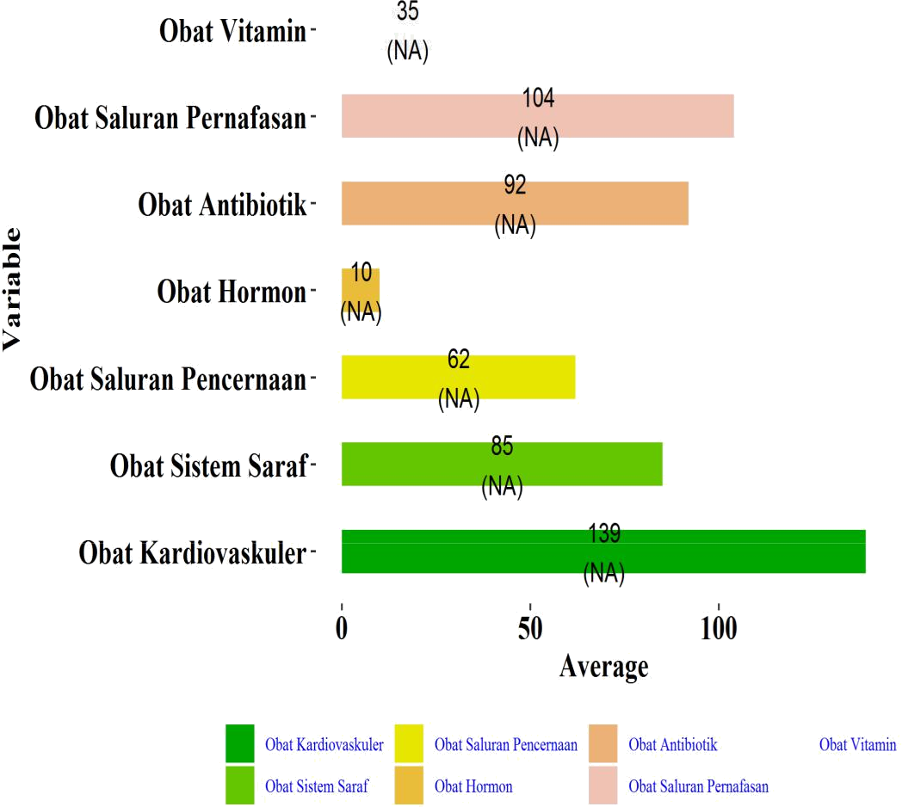

#### Gambar 4.1 Grafik Jenis Golongan Obat

Dari hasil gambar 4.1 diatas dapat dilihat bahwa frekuensi golongan obat kardiovaskuler memiliki persentase tertinggi pada peresepan obat di Apotek Bona, sedangkan frekuensi golongan obat hormon memiliki persentase paling rendah pada peresepan di Apotek Bona, yang berarti bahwa permintaan akan peresepan obat yang bergolongan kardiovaskuler sangat tinggi pada bulan Januari - Maret 2020, dikarenakan banyaknya pasien yang mengidap penyakit jantung yang menebus resep di Apotek Bona.

## Gambaran Obat Kardiovaskuler

Penelitian ini menggambarkan nama obat kardiovaskuler berdasarkan frekuensi jumlah obat yang masuk ke apotek Bona dari bulan Januari sampai Maret 2020, klasifikasi jenis obat kardiovaskuler berdasarkan 200 resep dokter yang masuk ke apotek Bona. Frekuensi gambaran jenis obat dapat dilihat pada gambar sebagai berikut.

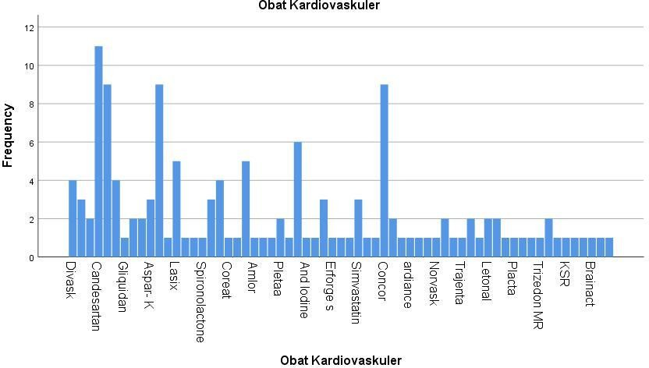

#### Gambar 4.2 Grafik Obat Kardiovaskuler

Dari hasil gambar 4.2 diatas dapat dilihat bahwa frekuensi obat kardiovaskuler yang memiliki persentase tertinggi dengan nama obat Candesartan yang memiliki frekuensi 11 kali peresepan obat dalam bulan Januari sampai dengan Maret 2020. sedangkan frekuensi obat kardiovaskuler lain memiliki persentase yang berada dibawahnya ialah obat Furosemide dan Concor yang mempunyai frekuensi peresepan sebanyak 9 kali dalam bulan Januari - Maret 2020.

## Gambaran Obat Sistem Saraf

Pada gambaran obat sistem saraf berdasarkan frekuensi jumlah obat yang masuk ke apotek Bona dari bulan Januari sampai Maret 2020, klasifikasi jenis obat sistem saraf berdasarkan 200 resep dokter yang masuk ke Apotek Bona. Frekuensi gambaran jenis obat dapat dilihat pada gambar sebagai berikut.

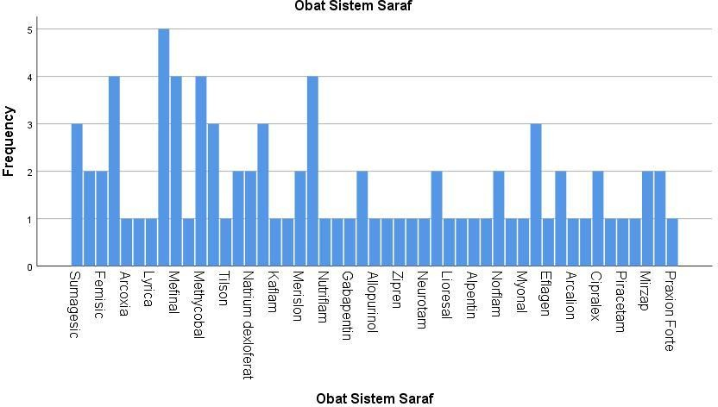

#### Gambar 4.3 Grafik Obat Sistem Saraf

Dari hasil gambar 4.3 diatas dapat dilihat bahwa frekuensi obat sistem saraf yang memiliki persentase tertinggi dengan nama obat Sanmol yang memiliki frekuensi 5 kali peresepan obat dalam bulan Januari sampai dengan Maret 2020. Sedangkan frekuensi obat sistem saraf lain memiliki persentase yang berada dibawahnya dianatarnya yaitu obat Paracetamol, Mefinal, Methycobal, dan Lapistan yang mempunyai frekuensi peresepan sebanyak 4 kali dalam bulan Januari - Maret 2020.

## Gambaran Obat Hormon

Pada gambaran obat hormon berdasarkan frekuensi jumlah obat yang masuk ke apotek Bona dari bulan Januari sampai Maret 2020. Klasifikasi jenis

obat hormon berdasarkan 200 resep dokter yang masuk ke Apotek Bona. Frekuensi gambaran jenis obat dapat dilihat pada gambar sebagai berikut;

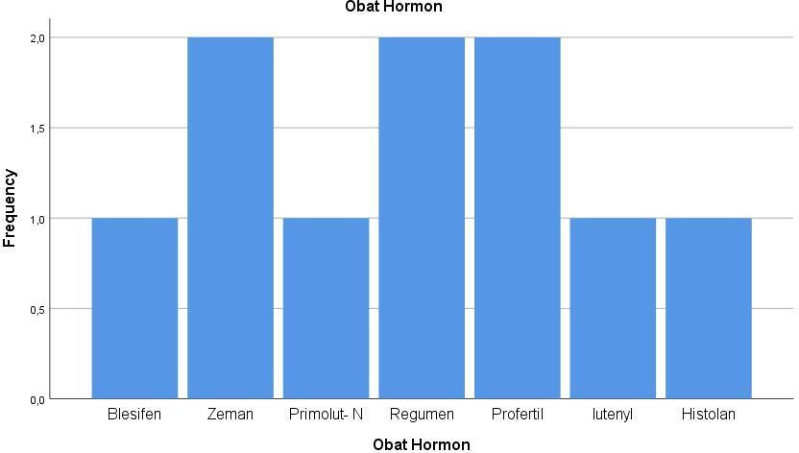

#### Gambar 4.4 Grafik Obat Hormon

Dari hasil gambar 4.4 diatas dapat dilihat bahwa frekuensi obat sistem saraf yang memiliki persentase merata dengan frekuensi masing-masing obat seperti Zeman, Regumen, dan Profertil yang memiliki 2 kali frekuensi peresepan obat dalam bulan Januari sampai dengan Maret 2020, dan peresepan obat lainya yang memiliki frekuensi dibawahnya yaitu Blesifen, Primolut-N dan lainya yang memiliki sebanyak 1 frekuensi presepan obat, dalam bulan Januari - Maret 2020. Jumlah obat hormon yang sedikit dikerenakan permintaan peresepan untuk klasifikasi obat hormon sangat sedikit di Apotek Bona.

## Gambaran Obat Saluran Pencernaan

Pada gambaran obat saluran pencernaan, berdasarkan frekuensi jumlah obat yang masuk ke apotek Bona dari bulan Januari sampai Maret 2020. Klasifikasi jenis obat saluran pencernaan berdasarkan 200 resep dokter yang masuk ke apotek Bona. Frekuensi gambaran jenis obat dapat dilihat pada gambar sebagai berikut:

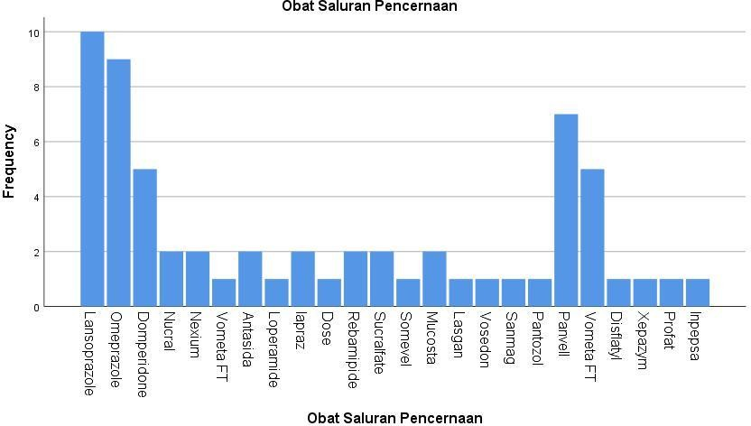

#### Gambar 4.5 Grafik Obat Saluran Pencernaan

Dari hasil gambar 4.5 diatas dapat dilihat bahwa frekuensi obat saluran pernafasan yang memiliki persentase tertinggi dengan nama obat Lansoprazole yang memiliki frekuensi 10 kali peresepan obat dalam bulan Januari sampai dengan Maret 2020. sedangkan frekuensi obat sistem saraf lain memiliki persentase yang berada dibawahnya yaitu obat Omeprazole yang mempunyai frekuensi 9, dan obat lainya yang memiliki frekuensi dibawahnya yaitu Domperidone dan Vometa FT yang memiliki frekuensi peresepan sebanyak 5 kali dalam bulan Januari - Maret 2020.

## Gambaran Obat Antibiotik

Pada gambaran obat antibiotik, berdasarkan frekuensi jumlah obat yang masuk ke Apotek Bona dari bulan Januari sampai Maret 2020. Klasifikasi jenis obat antibiotik berdasarkan 200 resep dokter yang masuk ke apotek Bona. Frekuensi gambaran jenis obat dapat dilihat pada gambar sebagai berikut;

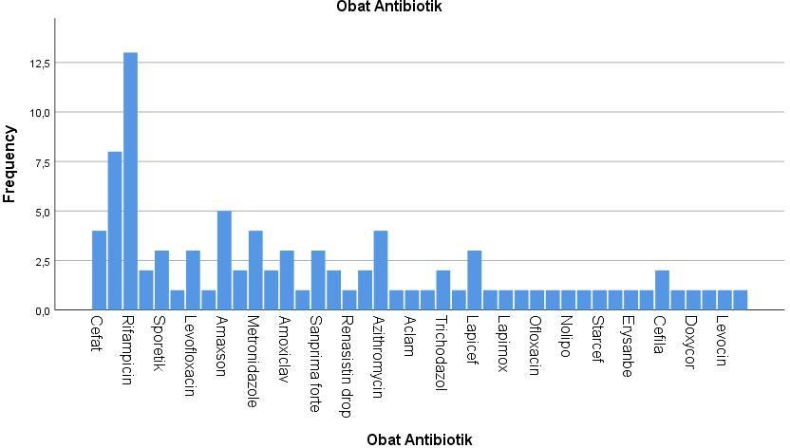

#### Gambar 4.6 Grafik Obat Antibiotik

Dari hasil gambar 4.6 diatas, dapat dilihat bahwa frekuensi obat antibiotik yang memiliki persentase tertinggi dengan nama obat Rifampicin yang memiliki frekuensi 13 kali peresepan dalam bulan Januari sampai dengan Maret 2020 dan merupakan peresepan terbanyak dalam periode ini. Sedangkan frekuensi obat antibiotik lain memiliki persentase yang berada dibawahnya yaitu obat Cefixime, yang memiliki frekuensi 8 kali peresepan, dan Amoxan yang mempunyai frekuensi peresepan sebanyak 4 kali dalam bulan Januari - Maret 2020.

## Gambaran Obat Saluran Pernafasan

Pada gambaran obat saluran pernafasan, berdasarkan frekuensi jumlah obat yang masuk ke Apotek Bona dari bulan Januari sampai Maret 2020.

Klasifikasi jenis obat saluran pernafasan berdasarkan 200 resep dokter yang masuk ke Apotek Bona. Frekuensi gambaran jenis obat dapat dilihat pada gambar sebagai berikut:

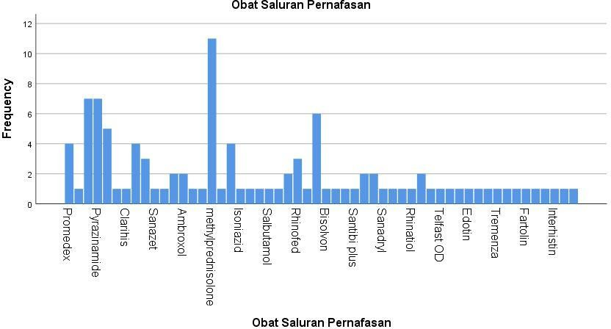

#### Gambar 4.7 Grafik Obat Saluran Pernafasan

Dari hasil gambar 4.7 diatas dapat dilihat bahwa, frekuensi obat saluran pernafasan yang memiliki persentase tertinggi yaitu Methylprednisolone yang memiliki frekuensi peresepan 11 kali dalam bulan Januari sampai Maret 2020. Juga terdapat 2 nama obat yang memiliki frekuensi dibawah Methylprednisolone, yaitu INH, dan Pyrazinamide yang memiliki frekuensi 7 kali peresepan obat dalam bulan Januari sampai dengan Maret 2020. Sedangkan frekuensi obat antibiotik lain memiliki persentase yang berada dibawahnya yaitu obat Cetirizin yang mempunyai frekuensi peresepan sebanyak 6 kali dalam bulan Januari - Maret 2020.

## Gambaran Obat Vitamin

Pada gambaran obat vitamin, berdasarkan frekuensi jumlah obat yang masuk ke Apotek Bona dari bulan Januari - Maret 2020. Klasifikasi jenis obat vitamin berdasarkan 200 resep dokter yang masuk ke Apotek Bona. Frekuensi gambaran jenis obat dapat dilihat pada gambar sebagai berikut:

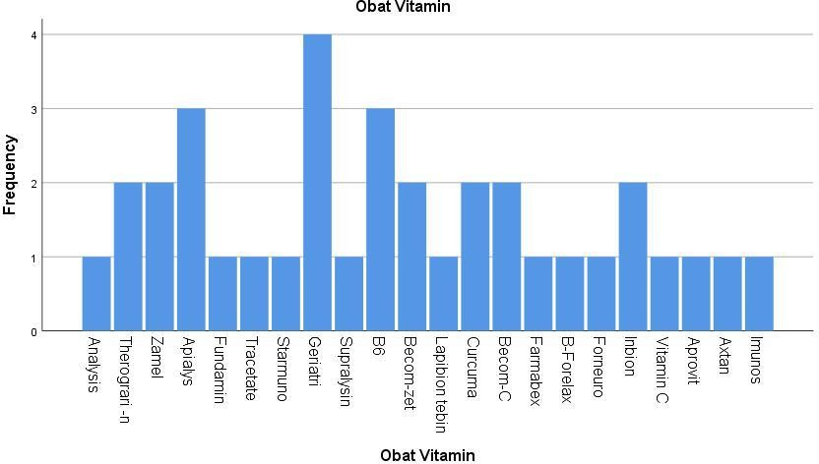

#### Gambar 4.8 Grafik Obat Vitamin

Dari hasil gambar 4.8 diatas dapat dilihat bahwa, frekuensi obat vitamin yang memiliki persentase tertinggi yaitu Geriatrie yang memiliki frekuensi 4 kali peresepan obat dalam bulan Januari sampai dengan Maret 2020. sedangkan frekuensi obat vitamin lain memiliki persentase yang berada dibawahnya yaitu obat Apialys dan B6 yang mempunyai frekuensi peresepan sebanyak 3 kali dalam bulan Januari - Maret 2020. Juga terdapat obat lainya yang memiliki peresepan sebanyak 2 kali dalam bulan Januari - Maret 2020, yaitu obat Theragran -M, Zamel, Becom-zet, Curcuma, Becom-C, dan Inbion.

## Bentuk Sedian Obat

Dari hasil pengamatan yang dilakukan pada 200 lembar resep yang masuk ke Apotek Bona diperoleh sebanyak 527 nama obat. Dalam penelitian ini bentuk sediaan obat-obat tersebut digolongkan menjadi 3 jenis berdasarkan tabel bentuk sediaan obat (Tabel 4.3.). Adapun distribusi frekuensi obat berdasarkan bentuk sediaan obat adalah sebagai berikut

#### Tabel 4.3. bentuk Sediaan Obat

|  |  |  |  |
| --- | --- | --- | --- |
| No | Bentuk Sediaan Obat | Frekuensi | Persentase |
|  |  |  |  |
| 1 | Sediaan Padat | 439 | 83% |
| 2 | Sediaan cair | 45 | 9% |
| 3 | Sediaan Setengah Padat | 43 | 8% |
| Total |  | 527 | 100% |

Berdasarkan tabel 4.3. diatas, bentuk sediaan obat yang paling banyak diresepkan ke Apotek Bona adalah bentuk sediaan padat total 83%. Bentuk sediaan cair terdapat sebanyak 9% dan bentuk sediaan setengah padat terdapat sebanyak 8%, dan merupakan bentuk sediaan obat yang paling sedikit diresepkan ke Apotek Bona.

## Bentuk Dosis Obat

Bentuk pengamatan yang dilakukan pada 200 lembar resep yang masuk ke apotek Bona diperoleh sebanyak 527 nama obat, dan diperoleh dosis per obat. Dalam penelitian ini dosis obat diklasifikasikan mulai dari dosis yang paling kecil hingga dosis yang paling besar. Dosis obat diklasifikasikan mulai dari yang terkecil yaitu 2 mg sampai yang terbesar yaitu 1200 mg. Adapun distribusi frekuensi dosis obat berdasarkan bentuk dosisnya adalah sebagai berikut :

#### Frekuensi Dosis Obat

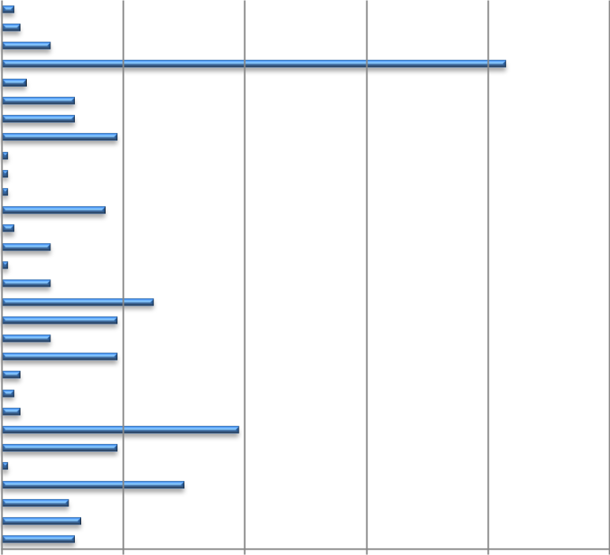

|  |  |
| --- | --- |
| 750 mg |  |
| 500 mg |  |
| 400 mg |  |
| 200 mg |  |
| 150 mg |  |
| 100 mg |  |
| 75 mg |  |
| 50mg |  |
| 30mg |  |
| 20 mg | Frekuensi |

15 mg

10mg 6 mg

4 mg

2 mg

0 20 40 60 80 100

#### Gambar 4.9 Dosis Obat

Dari hasil gambar 4.9 diatas dapat dilihat bahwa frekuensi dosis obat yang memiliki persentase tertinggi terdapat pada dosis 500 mg, jumlah obat yang memiliki frekuensi dosis paling tinggi berjumlah 83 obat dalam 200 resep. sedangkan frekuensi dosis obat lain memiliki persentase yang berada dibawahnya dengan frekuensi dosis 10 mg, terdapat di 39 obat dalam 200 resep

yang masuk ke Apotek Bona. Dapat dilihat bahwa dosis obat yang menepati posisi ketiga setelah dosis 10 mg adalah dosis 5 mg yang mempunyai frekuensi 30 obat dalam 200 resep di Apotek Bona pada bulan Januari - Maret 2020.

## Pola Penyakit Dari Peresepan Obat

Pada 200 lembar resep yang masuk ke Apotek Bona diperoleh sebanyak 527 nama obat, dan diperoleh pola penggunaan obat dalam penyembuhan dan penanganan penyakit. Dalam penelitian ini pola penyakit diklasifikasikan berdasarkan jenis obat. Adapun distribusi frekuensi pola penyakit berdasarkan peresepan obat adalah sebagai berikut:

**Frekuensi**

Penyakit Jantung Penyakit Saraf

85

10

62

104

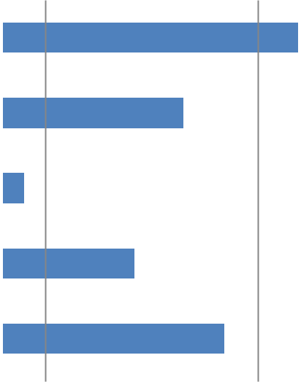

139

Penyakit Hormon

Frekuensi

Penyakit Saluran Pencernaan

Penyakit Pernafasan

20 40 60 80 100 120 140 160

#### Gambar 4.10 Pola Penyakit

Dari hasil gambar 4.10 diatas dapat dilihat bahwa frekuensi pola penyakit yang memiliki persentase tertinggi terdapat pada penyakit jantung dengan 139 kali frekuensi, hal ini bisa dilihat dari fakta dilapangan bahwa memang jumlah

penderita penyakit jantung terus bertambah dari tahun ke tahun. Jumlah pola penyakit yang memiliki frekuensi terbanyak setelah penyakit jantung ialah penyakit pernafasan dengan frekuensi 104 kali frekuensi, hal ini disebabkan dikarenakan faktor empiris yang di sebabkan oleh mulai merambatnya Pandemik *Pneumonia* yang melanda Kota Medan.

## BAB V KESIMPULAN DAN SARAN

## Kesimpulan

Berdasarkan hasil dan pembahasan penelitian ini, maka adapun kesimpulan penelitian ini adalah antara lain sebagai berikut:

* + 1. Jenis/golongan obat yang paling banyak diresepkan oleh dokter ke Apotek Bona Medan pada tahun 2020 adalah golongan obat kardiovaskuler.
    2. Rifampicin merupakan obat antibiotik yang frekuensi permintaan di Apotek Bona sangat banyak pada bulan Januari – Maret 2020
    3. Bentuk sediaan obat yang paling banyak diresepkan oleh dokter ke Apotek Bona pada pada bulan Januari – Maret 2020 adalah bentuk sediaan padat (83%).
    4. Pemakaian dosis obat tertinggi di Apotek Bona pada bulan Januari – Maret 2020 adalah obat dengan dosis 500 mg.
    5. Jenis penyakit yang diperkirakan paling banyak diderita oleh pasien berdasarkan obat yang diresepkan oleh dokter ke Apotek Bona Medan pada bulan Januari – Maret 2020 adalah jenis penyakit jantung dan pernafasan

## Saran

Adapun saran yang mungkin dapat bermanfaat bagi semua pihak yang berperan dalam penelitian ini adalah antara lain sebagai berikut.

* + 1. Disarankan hasil penelitian ini dapat menjadi informasi bagi pihak Apotek Bona untuk dapat menjadikan penelitian ini sebagai acuan dalam peningkatan pelayanan, dalam sediaan obat yang paling banyak diresepkan oleh dokter ke Apotek untuk pengelolaan ketersediaan obat di Apotek Bona.
    2. Disarankan untuk penelitian selanjutnya agar memperluas ruang lingkup penelitian dalam hal jumlah sampel dan lokasi penelitian sehingga bermanfaat dalam perkembangan ilmu pengetahuan di bidang kesehatan

28

# DAFTAR PUSTAKA

Amalia, D. T. and Sukohar, A. (2014) “Rational Drug Prescription Writing,” *Juke*, 4(7), pp. 22–30.

Amirullah (2015) “Populasi dan Sampel (Pemahaman, Jenis dan Teknik),” *Bayumedia Publishing Malang*, 17(1993), pp. 100–108.doi: 10.1007/BF00353157

Bupu, M.S., 2018. Tingkat Kepuasan Pasien Terhadap Pelayanan Kefarmasian Di Puskesmas Oepoi Kota Kupang. *Karya Tulis Ilmiah.* Kupang : POLTEKKES KEMENKES KUPANG

Irsan Thermanto (2014) “Gambaran peresepan obat berdasarkan resep yang masuk ke apotek di Kota Medan,” *Skripsi*, pp. 21–47.

Kementerian kesehatan Republik Indonesia (2010) “Keputusan Menteri Kesehatan Republik Indonesia Nomor 189/MENKES/SK/III/2006 Tentang Kebijakan Obat Nasional,” *Kementrian Kesehatan*, pp. 48.

Lumbantoruan, W. (2010). Dosen Jurusan Pendidikan Geografi Universitas Negeri Medan 117 Jurnal Geografi Vo.l 2 No. 2 Agustus 2010.

Notoatmojo, Soekidjo, 2010. *Metodologi Penelitian Kesehat*an. Jakarta: Rineka Cipta.

Peraturan Menteri Kesehatan No. 73 Tahun 2016 *Tentang Standar Pelayanan Kefarmasian Di Apotek.*

Sugiyono, 2017. *Metode Penelitian Kuantitatif, Kualitatif, dan R&D.* Bandung : Alfabeta.

29

#### LAMPIRAN 1 SURAT PERMOHONAN PENELITIAN

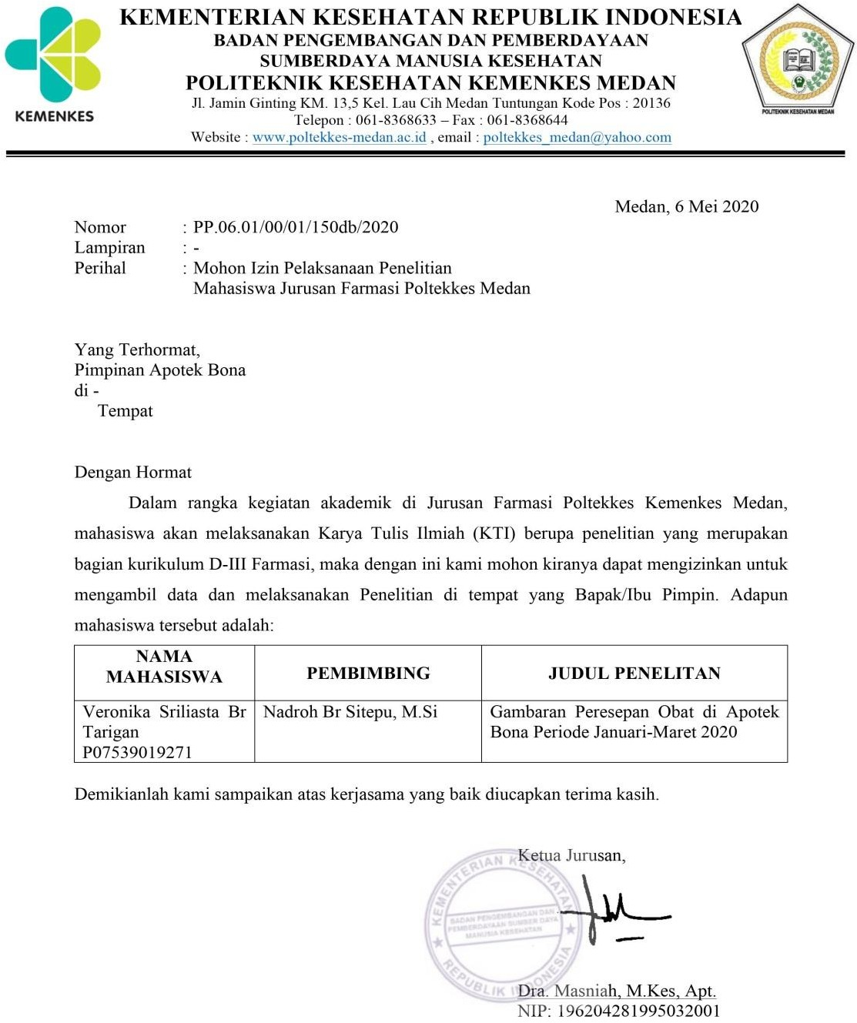

**LAMPIRAN 2 ETHICAL CLEREANCE**

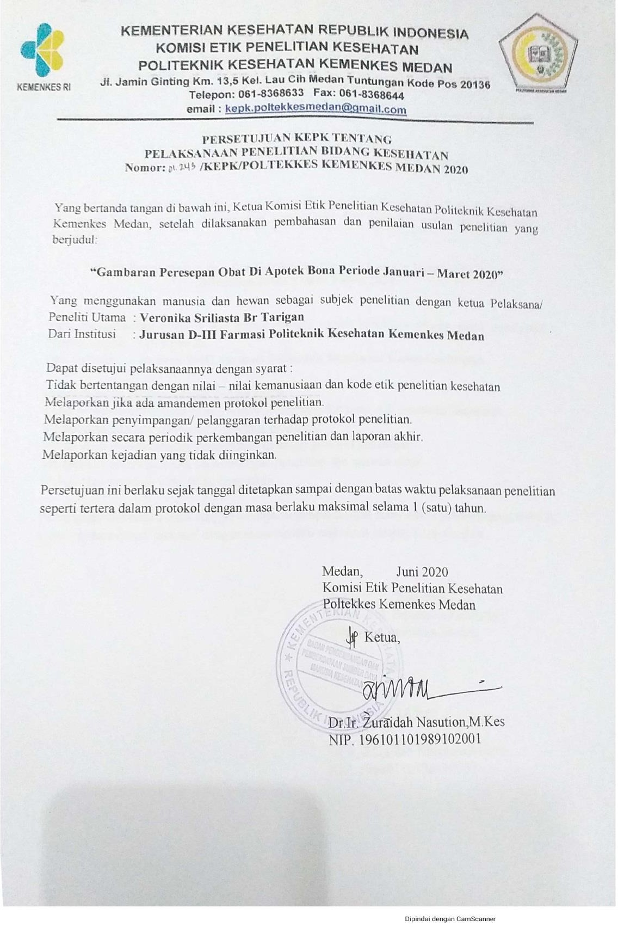

**LAMPIRAN 3 SURAT IZIN PENELITIAN**

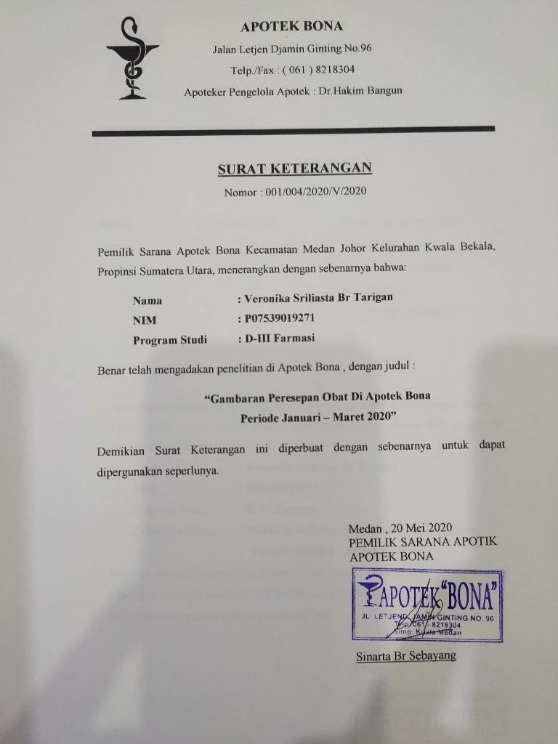

**LAMPIRAN 4 SURAT MELAKUKAN PENELITIAN**

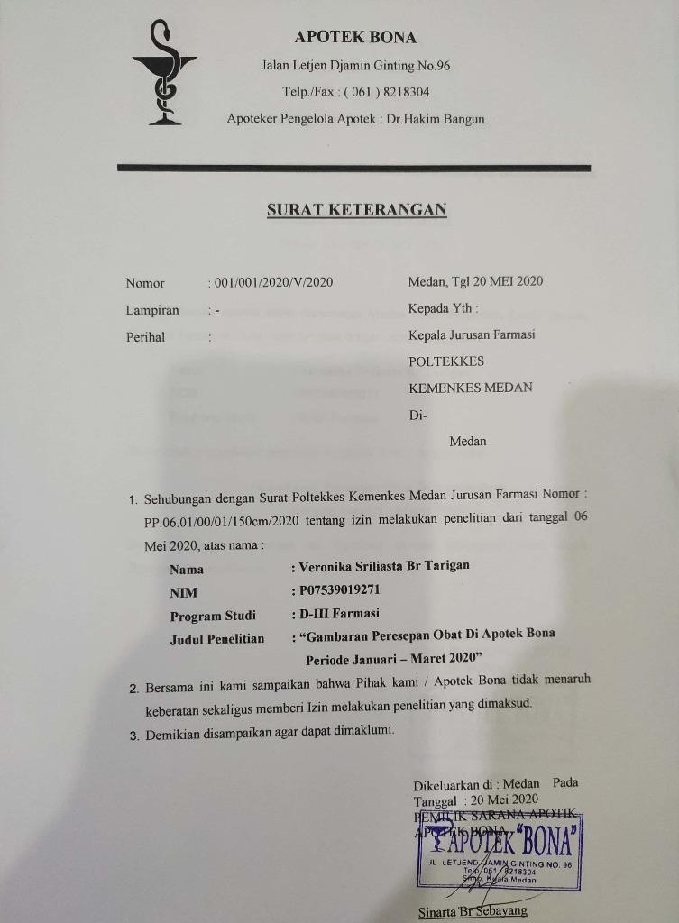

**LAMPIRAN 5 RESEP**

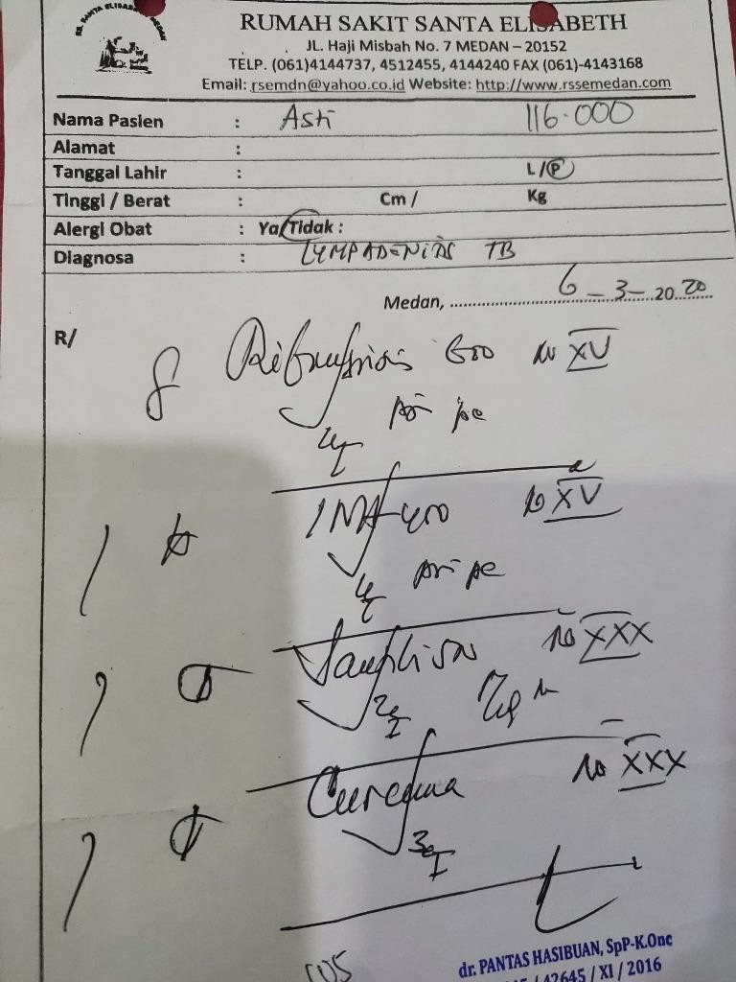

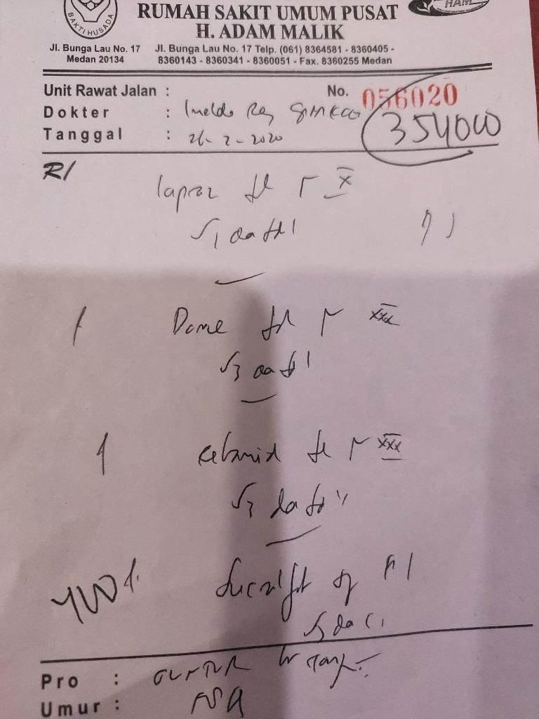

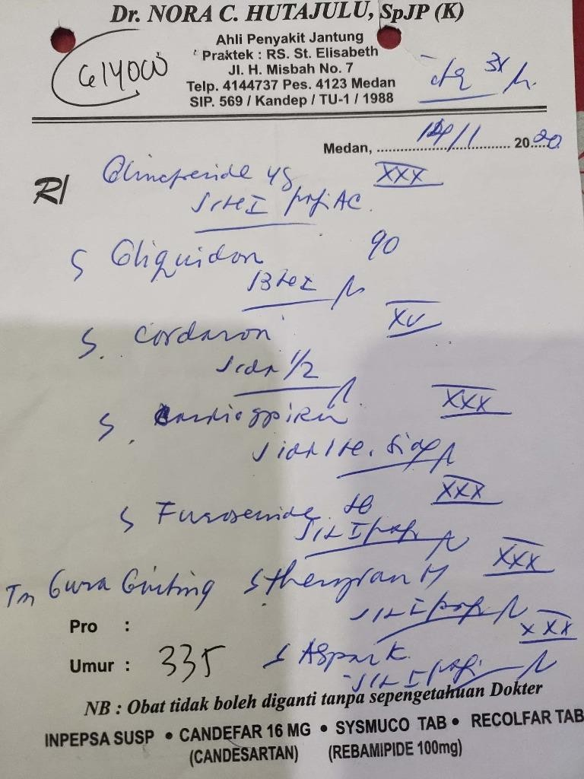

**LAMPIRAN 6 DOKUMENTASI**

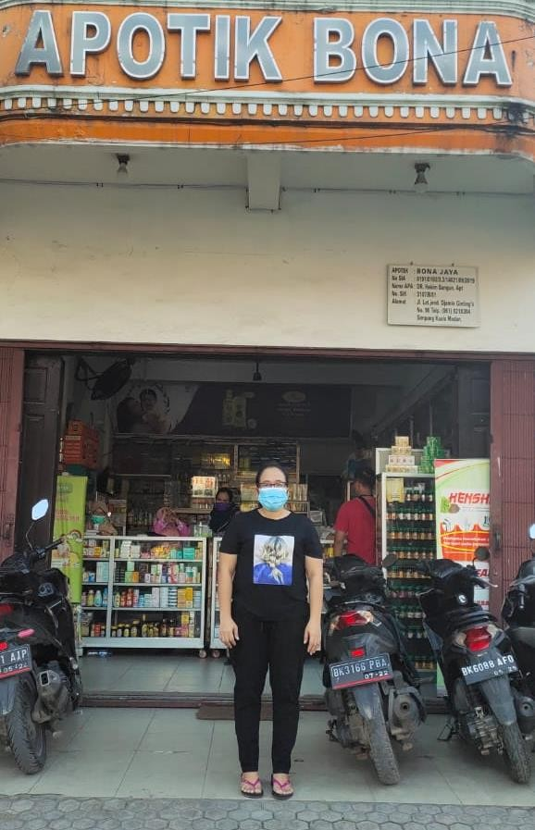

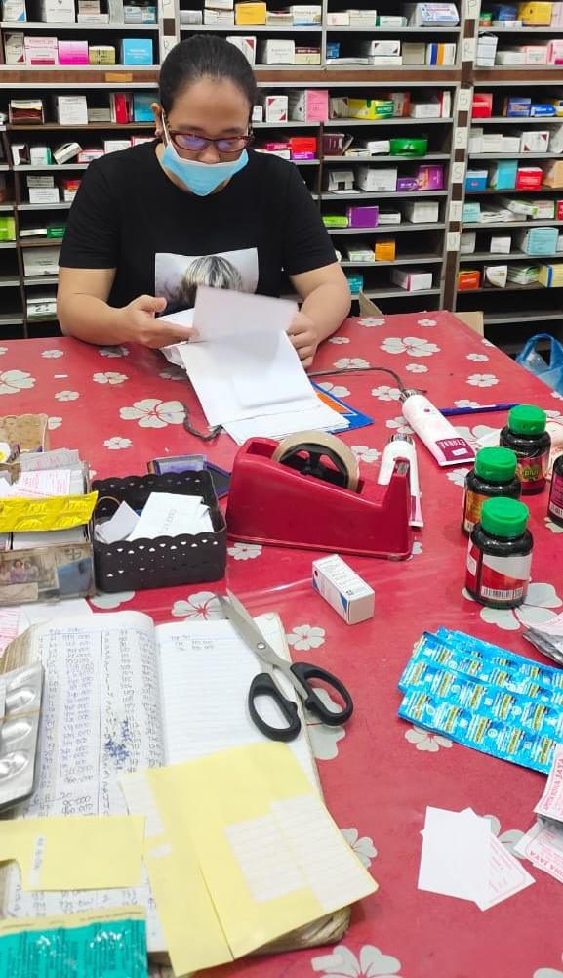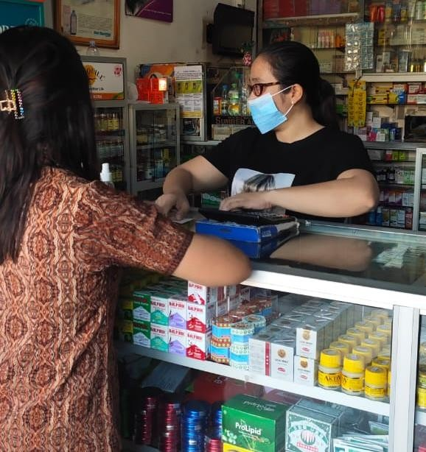

**s**

**LAMPIRAN 7 KARTU BIMBINGAN KTI**

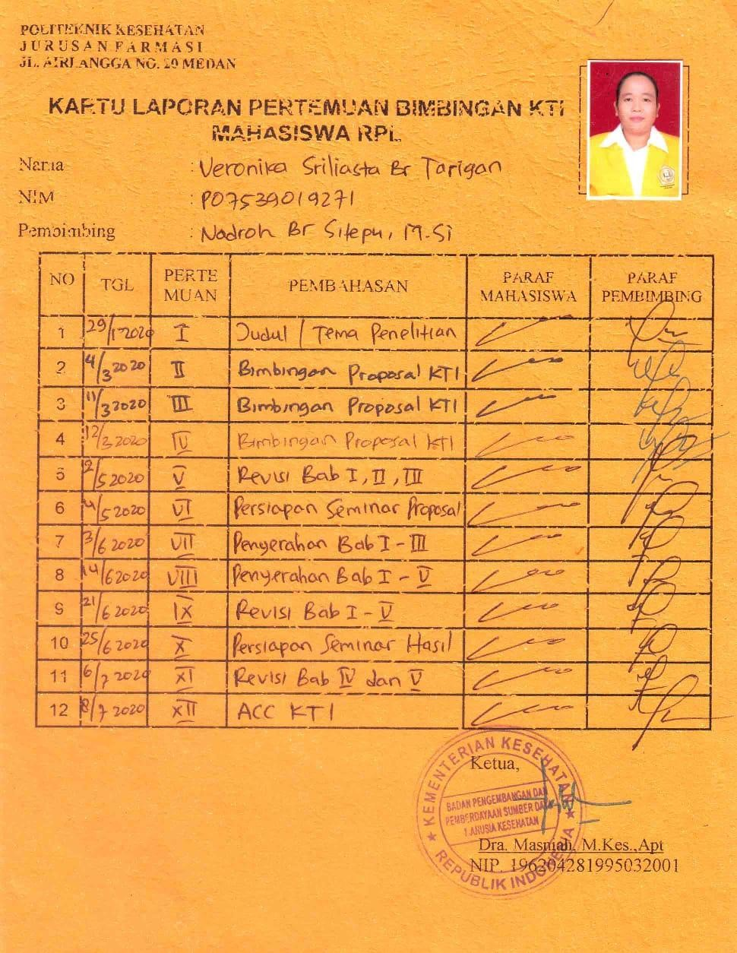

**LAMPIRAN 8 DAFTAR LAMPIRAN**

**Tabel. Jenis dan Pengumpulan Data Obat**

|  |  |  |  |  |  |  |  |  |  |  |  |  |  |  |
| --- | --- | --- | --- | --- | --- | --- | --- | --- | --- | --- | --- | --- | --- | --- |
| **R** |  |  | **Obat** |  | **Obat** |  |  |  |  |  | **Obat** |  |  |  |
| **(Res** | **Obat** | **Tot** | **Sistem** | **Tot** | **Saluran** | **Tot** | **Obat** | **Tot** | **Obat** | **Tot** | **Saluran** | **Tot** | **Obat** | **Tot** |
| **ep)** | **Kardiovaskular** | **Al** | **Saraf** | **al** | **Pencernaan** | **al** | **Hormon** | **al** | **Antibiotik** | **al** | **Pernafasan** | **al** | **Vitamin** | **al** |
|  | Divask 5 mg |  |  |  |  |  |  |  |  |  |  |  |  |  |
| R1 | Ramipril 5 mg | **√** |  |  |  |  |  |  |  |  |
| R2 | Proxime 100mg |  |  |  | Cefat sirup | **√** | Promedex sirup | **√** | Apialys | **√** |
| R3 |  |  | Blesifen | **√** |  |  |  |  | sirup |  |
|  | Candesartan 8 mg |  | tablet |  |  |  |  |  |  |  |
| R4 | Furosemide 40 mg | **√** | Zeman |  |  |  | Fluimucil 200 mg | **√** | Theragran M | **√** |
| R5 |  |  | tablet | **√** |  |  |  |  |  |  |
| R6 |  |  | Primolut- | **√** |  |  |  |  |  |  |
|  |  |  | N |  |  |  | INH 300 mg |  |  |  |
|  |  |  |  |  | Cefixime 200 mg |  | Pyrazinamide500mg |  |  |  |
| R7 |  |  |  |  | Rifampicin | **√** |  | **√** |  |  |
|  |  |  |  |  | 450 mg |  | Ethambutol 500 mg |  |  |  |

|  |  |  |  |  |  |  |  |
| --- | --- | --- | --- | --- | --- | --- | --- |
|  |  |  |  | Claneksi500mg |  |  |  |
| R8 |  |  | Sumagesic tablet | **√** | **√** | Epexol sirup | **√** |
| R9 |  |  |  | Sporetik tablet | **√** | Clarihis tablet | **√** |

**Tabel. Jenis dan Pengumpulan Data Obat**

**R**

**(Res**

**Obat Tot**

**Obat**

**Sistem**

**Tot**

**Obat**

**Saluran**

**Tot Obat Tot Obat Tot**

**Obat**

**Saluran**

**Tot Obat Tot**

**ep)**

**Kardiovaskular Al**

**Saraf**

**al al**

**Pencernaan**

**Hormon al**

**Antibiotik**

**al al**

**Pernafasan**

**Vitamin al**

Glimepiride 4 mg

Gliquidan 300 mg

Cordaron200 mg

R10 Cardio aspirin **√**

100 mg

Furosemide 40 mg

Theragran M-

**√**

Aspar- K tablet

|  |  |  |  |  |  |  |
| --- | --- | --- | --- | --- | --- | --- |
| Risperidone 2 mg | | | | | | |
| R11 | **√** |  |  |  |  |  |
| R12 | Regumen tablet | **√** |  |  |  |  |
|  |  | Rifampicin 600 |  | Inoxin 400 mg |  |  |
| R13 |  | mg | **√** | Pyrazinamide | **√** |  |
|  |  |  |  | 500 mg |  |  |
|  |  | Erythromycin |  |  | Zamel | |
| R14 |  |  | **√** |  |  | **√** |
|  |  | sirup |  |  | syrup | |
|  |  |  |  | Ventolin expect | Apialys | |
| R15 |  | Claneksi sirup | **√** |  | **√** | **√** |
|  |  |  |  | toronto | Drop | |

**Tabel. Jenis dan Pengumpulan Data Obat**

|  |  |  |  |  |  |  |  |  |  |  |  |  |  |  |
| --- | --- | --- | --- | --- | --- | --- | --- | --- | --- | --- | --- | --- | --- | --- |
| **R** |  | **T**  **o t** | **Obat** |  | **Obat** |  |  |  |  |  | **Obat** | **To t** |  |  |
| **(Res** | **Obat** | **Sistem** | **Tot** | **Saluran** | **Tot** | **Obat** | **Tot** | **Obat** | **Tot** | **Saluran** | **Obat** | **Tot** |
| **ep)** | **Kardiovaskular** | **al** | **Saraf** | **al** | **Pencernaan** | **al** | **Hormon** | **al** | **Antibiotik** | **al** | **Pernafasan** | **al** | **Vitamin** | **al** |
|  |  |  |  |  |  | **√** | Profertil tablet | **√** | Rifamtibi 600 mg |  | Inoxin 400 mg |  |  |  |
| R16 |  |  |  |  |  |  | **√** | Sanazet 500 mg | **√** |  |  |
|  |  |  |  |  |  | Levofloxacin |  | Santibi 500 mg |  |  |  |
| R17 |  |  |  |  |  | 500 mg |  | Monarin 10 mg | **√** |  |  |
| R18 |  |  | Femisic 500 mg | **√** |  | Qinox 500 mg | **√** |  |  |  |  |
|  | Amlodipine 5 mg |  | Paracetamol 500 mg |  |  |  |  |  |  | Fundamin - E |  |
| R19 | Captopril 12.5 mg | **√** |  | **√** |  |  |  |  |  |  | **√** |
|  | Lasix 40 mg |  |  |  |  |  |  |  |  | Tracetate sirup |  |
| R20 | Aldactone 25 mg | **√** |  |  |  |  |  | Ambroxol sirup | **√** |  | **√** |
| R21 | Aspar-K tablet |  |  |  |  | Sporetik 100 mg | **√** | Aldisa - SR | **√** |  |  |
| R22 |  |  |  |  |  |  |  | Sanexon 8 mg |  | Starmuno sirup | **√** |
| R23 |  |  | Arcoxia 120 mg | **√** |  | Amaxson 500 mg | **√** |  |  |  |  |
| R24 |  |  |  |  |  |  |  |  |  |  |  |
| R25 | Candesartan 8 mg | **√** | Mefinal 500 mg | **√** | Lansoprazole |  |  |  |  | Geriatri kapal | **√** |
|  | 30 mg |  |  |  |  |  |

|  |  |  |  |  |  |  |  |  |
| --- | --- | --- | --- | --- | --- | --- | --- | --- |
| R26 | Lasix 40 mg | **√** |  |  |  |  |  |  |
|  | Digoxin 0, 25 mg |  |  |  |  |  |  |  |
| Spironolactone25 mg | | | | | | | | |
| methylprednisolo ne 8 mg | | | | | | | | |
| R27 | Furosemide 20 | **√** |  |  |  | **√** |  |  |
|  | mg Aspar-K tablet |  |  |  |  |  |  |  |
| R28 |  |  | lutenyl tablet | **√** |  |  |  |  |
| R29 |  | Lyrica 150 mg | **√** |  |  |  |  |  |
|  |  |  |  | Amoxsan sirup |  | Supralysin sirup | | |
| R30 |  | Sanmol sirup | **√** | **√** | Comtusi sirup | **√** |  | **√** |
|  |  |  |  | Biothicol sirup |  |  |  |  |

**Tabel. Jenis dan Pengumpulan Data Obat**

|  |  |  |  |  |  |  |  |  |  |  |  |  |  |  |
| --- | --- | --- | --- | --- | --- | --- | --- | --- | --- | --- | --- | --- | --- | --- |
| **R** |  | **T**  **ot** | **Obat** |  | **Obat** |  |  |  |  |  | **Obat** |  |  |  |
| **(Res** | **Obat** | **Sistem** | **Tot** | **Saluran** | **Tot** | **Obat** | **Tot** | **Obat** | **Tot** | **Saluran** | **Tot** | **Obat** | **Tot** |
| **ep)** | **Kardiovaskular** | **al** | **Saraf** | **al** | **Pencernaan** | **al** | **Hormon** | **al** | **Antibiotik** | **al** | **Pernafasan** | **al** | **Vitamin** | **al** |
| R31 | Bisoprolol 5 mg | **√** |  |  |  |  |  |  | Cefixime 200 mg |  |  |  | B6 Tablet | **√** |
| R32 |  |  |  |  | Omeprazole20 mg |  | Metronidazole500 mg | **√** |  |  |
| R33 |  |  |  |  | Domperidone10 mg | **√** | Baquinor 500 mg |  |  |  |
| R34 | Amlodipine 10 mg |  | Sanmol 500 mg | **√** | Nucral sirup | **√** | Metronidazole500 mg | **√** | Lameson 4 mg | **√** |
| R35 | Candesartan 8 mg | **√** |  |  |  |  | Cotrimoxazole 360mg |  |  |  |
| R36 |  |  |  |  |  |  | Rifampicin 600 mg | **√** | Isoniazid 300 mg | **√** |
| R37 |  |  | Mefinal 500 mg | **√** | Omeprazole20 mg | **√** | Amoxiclav 500 mg | **√** | Prednisone tablet | **√** |

|  |  |  |  |  |
| --- | --- | --- | --- | --- |
|  | Nitrokaf retard 2,5 mg |  |  |  |
|  | Concor 2,5 mg |  |  |  |
| R38 | Simvastatin 20 mg | **√** |  |  |
|  | Clopidogrel 75mg |  |  |  |
|  |  |  | Retaphyl - SR |  |
| R39 | Amcor 10 mg | **√** | **√** |  |
|  |  |  | Ventolin 2 mg |  |
| R40 |  |  | Becom-zet | **√** |
|  |  | Provelyn 75 mg |  |  |
| R41 |  | Methycobal 500 mg | **√** |  |
|  | Tri zedon-MR 35 mg |  |  |  |
| R42 |  | **√** |  |  |

**Tabel. Jenis dan Pengumpulan Data Obat**

**R**

**(Res ep)**

|  |  |  |
| --- | --- | --- |
| R43  R44  5 mg  R45 | Glimepiride 2mg Metformin 500 mg  Pletaal 50 mg  Furosemide 40 mg  Candesartan 16 mg  Bisoprolol 5 mg | **√**  **√** |
|  | Atorvastatin 20 mg |  |
|  | Glimepiride 2 mg |  |
| Glucophage750 mg | | |
| Cardesartan 16 mg | | |
| R46 |  | **√** |
| AmIodipinene 5 mg | | |
|  | Lasix 40 mg |  |
|  | Bisoprolol 5 mg |  |
| R47 | Xarelto 20 mg | **√** |
|  | Erforge s 160 mg |  |

**Obat Tot**

**Kardiovaskular Al**

**Obat Sistem Saraf**

**Tot al**

**Obat Saluran Pencernaan**

**Tot Obat Tot Obat Tot al Hormon al Antibiotik al**

**Obat Saluran Pernafasan**

**Tot Obat Tot**

**al Vitamin al**

Amoxsan 500 mg

Cataflam 50 mg **√**

**√**

Metronidazole

500 mg

Amlodipine

Methycobal 500 mg

**√**

Lansoprazole

**√**

30 mg

R48

Nexium 20 Mg

Rifampicin 450 mg

**√** INH 300 mg **√** B6 tablet **√**

Geriatrie

R49 Nucral sirup **√**

Vometa FT tablet Omeprazole 30 mg Antasida

Metronidazole

kapsul **√**

R50 tablet **√ √**

500 mg

Loperamide tablet Domperidone

**Tabel. Jenis dan Pengumpulan Data Obat**

|  |  |  |  |  |  |  |  |  |  |  |  |  |  |  |
| --- | --- | --- | --- | --- | --- | --- | --- | --- | --- | --- | --- | --- | --- | --- |
| **R** |  | **To t** | **Obat** |  | **Obat** |  |  |  |  |  | **Obat** |  |  |  |
| **(Res** | **Obat** | **Sistem** | **Tot** | **Saluran** | **Tot** | **Obat** | **Tot** | **Obat** | **Tot** | **Saluran** | **Tot** | **Obat** | **Tot** |
| **ep)** | **Kardiovaskular** | **Al** | **Saraf** | **al** | **Pencernaan** | **al** | **Hormon** | **al** | **Antibiotik** | **al** | **Pernafasan** | **al** | **Vitamin** | **al** |
| R51 | Micardis 80 mg |  |  |  | 10 mg |  |  |  |  |  |  |  | Lapibion tablet | **√** |
|  | Amlodipine 10 mg |  |  |  |  |  |
|  | Furosemide40 mg |  |  |  |  |  |
|  | Spironolactone25 mg | **√** |  |  |  |  |
|  | Simuastatin 20 mg |  |  |  |  |  |
| R52 | Isosorbidedinitrate 5mg |  | Tilsan 50 mg | **√** | Lapraz 30 mg |  |
|  |  |  |  |  | Dome 10 mg |  |
| R53 |  |  |  |  | Rebamipide | **√** |
|  |  |  |  |  | 100 mg |  |
|  |  |  |  |  | Sucralfate sirup |  |
|  |  |  | Aricept 5 mg |  | Omeprazole20 mg |  |
| R54 | Amlodipine 5 mg | **√** | Natrium | **√** | **√** |
|  |  |  | diklofenak 50 mg |  |  |  |

|  |  |  |  |  |  |  |
| --- | --- | --- | --- | --- | --- | --- |
|  |  |  |  |  |  | INH 300 mg |
|  |  |  |  |  | Rifampicin 450 mg | Pyrazinamide500  mg |
| R55 |  |  |  |  | **√** | **√** |
|  |  |  |  |  |  | Ethambutol 500 mg |
| R56 |  | Brintellia 10 mg | **√** | Omeprazole | **√** |  |
|  |  |  |  | 20 mg |  |  |
|  | Furosemide 40 mg |  |  |  |  |  |
| R57 | Candesartan16 mg | **√** |  |  |  |  |

**Tabel. Jenis dan Pengumpulan Data Obat**

|  |  |  |  |  |  |  |  |  |  |  |  |  |  |  |
| --- | --- | --- | --- | --- | --- | --- | --- | --- | --- | --- | --- | --- | --- | --- |
| **R** |  |  | **Obat** |  | **Obat** | **To t** |  |  |  |  | **Obat** |  |  |  |
| **(Res** | **Obat** | **Tot** | **Sistem** | **Tot** | **Saluran** | **Obat** | **Tot** | **Obat** | **Tot** | **Saluran** | **Tot** | **Obat** | **Tot** |
| **ep)** | **Kardiovaskular** | **Al** | **Saraf** | **al** | **Pencernaan** | **al** | **Hormon** | **al** | **Antibiotik** | **al** | **Pernafasan** | **al** | **Vitamin** | **al** |
| R58 |  |  |  |  |  |  |  |  | Cefixime 100 mg | **√** | Methylprednisolone4 mg | **√** |  |  |
|  | Kaflam 500 mg |  |  |  |  |  | Salbutamol 2 mg |  |  |  |
| R59 | Mefinal 500 mg | **√** |  |  | Mezatrin tablet | **√** | Proceles tablet | **√** |  |  |
| R60 | Brintellix 10 mg | **√** | Somevel 40 mg |  |  |  |  |  |  |  |
| R61 |  |  | Mucosta tablet | **√** |  |  |  |  |  |  |
| R62 | Sibelium 10 mg | **√** |  |  |  |  |  |  |  |  |
| R63 | Merislon 6 mg |  | Lasgan 30 mg |  | Cravox 500 mg | **√** | Clarihis tablet | **√** |  |  |
|  |  |  | Domperidone10 mg |  |  |  |  |  | Curcuma sirup |  |
| R64 |  |  | Antasida tablet | **√** | Sanprima forte |  |  |  | Becom-C tablet | **√** |
| R65 | Lapistan 500 mg | **√** |  |  | tablet | **√** | Rhinofed tablet | **√** |  | **√** |
| R66 | Nutriflam tablet | **√** |  |  | Sporetik 200 mg | **√** | Clarihis tablet | **√** |  |  |

Vosedon 10 mg

|  |  |  |  |  |
| --- | --- | --- | --- | --- |
| R67 |  |  |  |  |
| R68 |  |  |  |  |
| R69 |  |  |  |  |
| R70  R71 |  |  | Lioresal 10 mg  Sumagesic tablet | **√**  **√** |

Rifampicin 600 mg

**√**

Cefadroxil 500 mg

**√**

INH 400 mg

Sanbe 500 mg

Cetirizine 10 mg Bisolvon sirup

Curcuma tablet

**√ √**

**√**

**√**

Mucosta 100 mg

Omeprazole 20 mg

**√**

Domperidone 10 mg

Cetirizine 10 mg **√**

**Tabel. Jenis dan Pengumpulan Data Obat**

|  |  |  |  |  |  |  |  |  |  |  |  |  |  |  |
| --- | --- | --- | --- | --- | --- | --- | --- | --- | --- | --- | --- | --- | --- | --- |
| **R** |  |  | **Obat** |  | **Obat** |  |  |  |  |  | **Obat** |  |  |  |
| **(Res** | **Obat** | **Tot** | **Sistem** | **Tot** | **Saluran** | **Tot** | **Obat** | **Tot** | **Obat** | **Tot** | **Saluran** | **Tot** | **Obat** | **Tot** |
| **ep)** | **Kardiovaskular** | **Al** | **Saraf** | **al** | **Pencernaan** | **al** | **Hormon** | **al** | **Antibiotik** | **al** | **Pernafasan** | **al** | **Vitamin** | **al** |
|  |  |  |  |  | Lansoprazole 30 mg | **√** |  |  | Rifampicin 600mg |  | Pyrazinamide 500mg |  |  |  |
| R72 |  |  |  |  | **√** | Inoxin 400 mg | **√** |  |  |
| R73 |  |  |  |  | Renasistin sirup | **√** | Cetinal sirup | **√** | Zamel sirup | **√** |
| R74 | Hexavask 10 mg | **√** | Gabapentin 300mg | **√** |  |  |  |  |  |  |
| R75 |  |  | Risperidone 2mg |  | Amoxsan 500mg | **√** |  |  |  |  |
| R76 |  |  | Clozapine 25 mg | **√** | Zithromax |  |  |  |  |  |
| R77 | Clopidogrel 75mg |  |  |  | tablet | **√** | Prospan sirup | **√** |  |  |
|  | Candesartan 8mg |  |  |  |  |  |  |  |  |  |
| R78 | Furosemide40mg | **√** |  |  |  |  |  |  |  |  |
|  | Concor 2,5mg |  |  |  | Azithromycin |  | Methylprednisolone |  | Farmabex |  |
| R79 |  |  |  |  |  | **√** | 4 mg | **√** |  | **√** |
|  |  |  |  |  | 500 mg |  | Cetirizine 10 mg |  | tablet |  |
| R80 |  |  |  |  | Rifamtibi 450 mg | **√** | Santibi plus tablet | **√** |  |  |

|  |  |  |  |  |  |
| --- | --- | --- | --- | --- | --- |
|  |  | Ciprofloxacin |  | Cetirizen 100 mg |  |
| R81 |  | 500 mg | **√** | Methyprednisolo | **√** |
|  |  |  |  | ne 8 mg |  |
| R82 |  | Aclam sirup | **√** | lasal expectorant | **√** |
|  |  |  |  | Cetirizine sirup |  |
| Amlodipine 10mg | Allopurinol 100mg |  |  |  |  |
| R83 | **√** | **√** |  |  |  |
|  |  |  |  | INH 400 mg |  |
|  |  | Rifampicin |  | Ethambutol 500 mg |  |
| R84 |  |  | **√** |  | **√** |
|  |  | 600 mg |  | Pyrazinamide |  |
|  |  |  |  | 500 mg |  |
| R85 | Alinamin-F tablet | **√** |  |  |  |

**Tabel. Jenis dan Pengumpulan Data Obat**

|  |  |  |  |  |  |  |  |  |  |  |  |  |  |  |
| --- | --- | --- | --- | --- | --- | --- | --- | --- | --- | --- | --- | --- | --- | --- |
| **R** |  |  | **Obat** |  | **Obat** |  |  |  |  |  | **Obat** |  |  |  |
| **(Res** | **Obat** | **Tot** | **Sistem** | **Tot** | **Saluran** | **Tot** | **Obat** | **Tot** | **Obat** | **Tot** | **Saluran** | **Tot** | **Obat** | **Tot** |
| **ep)** | **Kardiovaskular** | **Al** | **Saraf** | **al** | **Pencernaan** | **al** | **Hormon** | **al** | **Antibiotik** | **al** | **Pernafasan** | **al** | **Vitamin** | **al** |
| R86 |  | **√** | Paracetamol 500 | **√** |  |  |  |  | Levofloxacin | **√** | N-acetylcysteine | **√** |  | **√** |
|  |  | mg |  | 500 mg |  | 200 mg |  |  |
|  |  |  |  | Trichodazol |  |  |  |  |
| R87 |  |  |  | 500 mg | **√** |  |  |  |
|  |  |  |  | Baquinor 500 |  |  |  |  |
| R88 |  | Zipren 10 mg | **√** | mg |  |  |  |  |
|  |  | Donacept 5 mg |  |  |  |  |  |  |
| R89 |  | Sanmol 500 mg | **√** | Biothicol | **√** | Sanadryl sirup | **√** |  |
|  |  |  |  | Kapsul |  | Methylprednisolo |  |  |
| R90 |  |  |  | Cefixime 100 |  | ne 4 mg | **√** | B-complex |
|  | Aspilet 80 mg |  |  | mg |  | Ambroxol tablet |  | tablet |
|  | Clopidogrel 75 |  |  |  |  |  |  |  |
|  | mg |  |  |  |  |  |  |  |
| R91 | Nitrokafretard |  |  |  |  |  |  |  |
|  | 2,5 mg |  |  |  |  |  |  |  |
|  | Concor 2,5 mg |  |  |  |  |  |  |  |
|  | Atorvastatin 200 |  |  |  |  |  |  |  |
| R92 | mg | Neurotam 1200 | **√** |  |  |  |  |  |
|  |  | mg |  |  |  |  |  |  |
| R93 |  | Brintellix 10mg | **√** |  |  |  |  |  |

|  |  |  |  |  |  |  |  |  |  |  |  |  |  |  |
| --- | --- | --- | --- | --- | --- | --- | --- | --- | --- | --- | --- | --- | --- | --- |
| R94 |  |  |  |  |  |  |  |  | Lapicef sirup | **√** |  |  |  |  |
| R95 |  |  |  |  | Cefat 250mg | **√** | Lameson 4mg Rhinofed tablet | **√** |  |  |
| R96 | Paracetamol 500mg | **√** | Sanmag sirup | **√** |  |  |  |  | Becom-C tablet | **√** |
| R97 | Meloxicam  7,5mg | **√** |  |  | Ciprofloxacin  500mg | **√** |  |  |  |  |
| R98 |  |  |  |  | Mezatrin  500mg | **√** |  |  |  |  |
| R99 | Cataflam 50mg Lapistan 500mg | **√** |  |  | Lapimox 500mg | **√** |  |  |  |  |

**Tabel. Jenis dan Pengumpulan Data Obat**

|  |  |  |  |  |  |  |  |  |  |  |  |  |  |  |
| --- | --- | --- | --- | --- | --- | --- | --- | --- | --- | --- | --- | --- | --- | --- |
| **R** |  |  | **Obat** |  | **Obat** |  |  |  |  |  | **Obat** |  |  |  |
| **(Res** | **Obat** | **Tot** | **Sistem** | **Tot** | **Saluran** | **Tot** | **Obat** | **Tot** | **Obat** | **Tot** | **Saluran** | **Tot** | **Obat** | **Tot** |
| **ep)** | **Kardiovaskular** | **Al** | **Saraf** | **al** | **Pencernaan** | **al** | **Hormon** | **al** | **Antibiotik** | **al** | **Pernafasan** | **al** | **Vitamin** | **al** |
| R100 | Glimepiride 2mg | **√** |  |  |  | **√** |  |  |  |  |  |  |  | **√** |
|  | Pletaal 50mg |  |  |  |  |  | Celestamine |  |  |
| R101 |  |  |  |  | Cefixim sirup | **√** | sirup | **√** |  |
|  |  |  |  |  |  |  | Alco plus sirup |  |  |
| R102 |  | Lioresal 10mg | **√** |  |  |  | Rhinatiol sirup |  |  |
| R103 |  |  |  |  | Cotrimoxazole | **√** |  |  |  |
|  |  |  |  |  | 960mg |  |  |  |  |
|  |  | Asam |  |  | Amoxicillin |  |  |  |  |
| R104 |  | Mefenamat 500 mg | **√** |  | 500mg | **√** |  |  |  |
| R105 |  |  |  |  | Sanprima Forte | **√** |  |  |  |
| R106 |  |  |  |  | tablet |  | Rhinos SR | **√** |  |
| R107 |  |  |  |  |  |  | kapsul |  | Forneuro |
| R108 |  |  |  |  |  |  | Silex sirup | **√** | tablet |
| R109 |  | Alpentin 100mg | **√** |  |  |  |  |  |  |
| R110 |  |  |  |  | Cefixime | **√** |  |  |  |
|  |  |  |  |  | 200mg |  |  |  |  |
| R111 |  |  |  | Lansoprazole | Ofloxacin | **√** |  |  |  |
|  |  |  | kapsul | 400mg |  |  |  |

|  |  |  |  |  |  |  |  |  |  |  |  |  |  |  |
| --- | --- | --- | --- | --- | --- | --- | --- | --- | --- | --- | --- | --- | --- | --- |
| R112 |  |  |  |  |  |  |  |  | Prolic 300mg | **√** |  |  |  |  |
| R113 |  |  |  |  | Azithromycin 500mg | **√** |  |  |  |  |
| R114 | Candesartan  8mg | **√** | Allupurinol  100mg | **√** |  |  | Telfast OD tablet | **√** |  |  |
| R115 |  |  | Norflam tablet | **√** | Lapicef 500mg | **√** |  |  | Inbion  tablet | **√** |
| R116 |  |  | Tebokan tablet  Methycobal | **√** |  |  |  |  |  |  |
|  |  |  | 500mg |  |  |  |  |  |  |  |

**Tabel. Jenis dan Pengumpulan Data Obat**

|  |  |  |  |  |  |  |  |  |  |  |  |  |  |  |
| --- | --- | --- | --- | --- | --- | --- | --- | --- | --- | --- | --- | --- | --- | --- |
| **R** |  |  | **Obat** |  | **Obat** |  |  |  |  |  | **Obat** |  |  |  |
| **(Res** | **Obat** | **Tot** | **Sistem** | **Tot** | **Saluran** | **Tot** | **Obat** | **Tot** | **Obat** | **Tot** | **Saluran** | **Tot** | **Obat** | **Tot** |
| **ep)** | **Kardiovaskular** | **Al** | **Saraf** | **al** | **Pencernaan** | **al** | **Hormon** | **al** | **Antibiotik** | **al** | **Pernafasan** | **al** | **Vitamin** | **al** |
|  |  |  | Methycobal |  |  |  |  |  |  |  |  | **√** |  | **√** |
| R117 |  |  | 500mg | **√** |  |  |  |  |
| R118 |  |  | Myonal 50mg |  | Cefixime | **√** |  |  |
|  |  |  |  |  | 200mg |  |  |  |
| R119 |  |  |  |  | Azithromycin | **√** |  |  |
| R120 | Jardiance 25mg | **√** | Zyloric 300mg | **√** | 500mg |  |  |  |
|  |  |  |  |  | Azithromycin |  | Acetylcysteine | Vitamin C |
| R121 |  |  |  |  | 500mg | **√** | 200mg | tablet |
|  |  |  | Sumagesic |  |  | Cetirizine 10mg |
| R122 |  |  | 600mg | **√** | Nolipo 500mg | **√** |  |  |
|  | Furosemide |  | Eflagen 50mg |  |  |  |  |  |
|  | 40mg |  |  |  |  |  |  |  |
| R123 | Digoxin 0,25mg | **√** |  |  |  |  |  |  |
|  | Concor 2,5mg |  |  |  |  |  |  |  |
|  | Simarc 2mg |  |  |  |  |  |  |  |
|  | Norvask 10mg |  |  |  |  |  |  |  |
|  | Simvastatin |  |  |  |  |  |  |  |
|  | 20mg |  |  |  |  |  |  |  |
| R124 | Cedocard 5mg | **√** |  |  |  |  |  |  |
| Amaryl 3mg |  |  |  |  |  |  |
|  | Trajenta 5mg |  |  |  |  |  |  |  |

|  |  |  |  |  |  |  |  |  |  |  |  |  |  |  |
| --- | --- | --- | --- | --- | --- | --- | --- | --- | --- | --- | --- | --- | --- | --- |
|  | Glucophage  500mg |  |  |  |  |  |  |  |  |  |  |  |  |  |
| R125 | Blopress 16mg Lipitor 40mg  Concor 5mg | **√** | Zyloric 300mg | **√** | Pantozol 40mg | **√** |  |  |  |  |
|  |  |  |  |  |  |  | Cefadroxil |  |  |  |
| R126 |  |  | Paracetamol  500mg | **√** |  |  | 500mg  Metronidazole | **√** |  |  |
|  |  |  |  |  |  |  | 500mg |  |  |  |
|  |  |  |  |  |  |  |  |  | Aprovit tablet |  |
| R127 |  |  |  |  |  |  |  |  |  | **√** |
|  |  |  |  |  |  |  |  |  | Axtan tablet |  |

**Tabel. Jenis dan Pengumpulan Data Obat**

|  |  |  |  |  |  |  |  |  |  |  |  |  |  |  |
| --- | --- | --- | --- | --- | --- | --- | --- | --- | --- | --- | --- | --- | --- | --- |
| **R** |  |  | **Obat** |  | **Obat** |  |  |  |  |  | **Obat** |  |  |  |
| **(Res** | **Obat** | **Tot** | **Sistem** | **Tot** | **Saluran** | **Tot** | **Obat** | **Tot** | **Obat** | **Tot** | **Saluran** | **Tot** | **Obat** | **Tot** |
| **ep)** | **Kardiovaskular** | **al** | **Saraf** | **al** | **Pencernaan** | **al** | **Hormon** | **al** | **Antibiotik** | **al** | **Pernafasan** | **al** | **Vitamin** | **al** |
|  |  | **√** |  |  |  |  |  | **√** |  |  |  |  | tablet |  |
|  |  |  |  |  |  |  |  |  |  |  | Inbion |
| R128 |  | Celebrex 200mg | **√** | Lansoprazole | **√** |  |  |  | Methylprednisolo | **√** | tablet |
|  |  |  |  | 30mg |  |  |  |  | ne 8mg |  |  |
| R129 |  | Sanmol 500mg | **√** |  |  |  | Levofloxacin | **√** | Promedex tablet | **√** |  |
| R130 |  |  |  |  |  |  | 500mg |  | Lameson 8mg | **√** |  |
|  | Candesartan |  |  |  |  |  |  |  | Cerini 10mg |  |  |
| R131 | 8mg |  |  | Lansoprazole | **√** |  |  |  |  |  |  |
|  | Lasix 40mg |  |  | 30mg |  |  |  |  |  |  |  |
|  | Letonal 25mg |  |  | Panvell 40mg |  |  |  |  |  |  |  |
| R132 |  |  |  | Vometa FT | **√** |  |  |  |  |  |  |
|  |  |  |  | 10mg |  |  |  |  | Promedex tablet |  |  |
| R133 |  |  |  |  |  |  |  |  | Methyl | **√** |  |
|  |  |  |  |  |  |  |  |  | prednisolone |  |  |
| R134 |  | Arcalion tablet | **√** |  |  |  |  |  | 8mg |  |  |
| R135 |  |  |  |  |  | Primolut N |  |  |  |  |  |
| R136 |  |  |  |  |  | 5mg | Cefixime | **√** |  |  |  |

|  |  |  |  |  |  |  |  |
| --- | --- | --- | --- | --- | --- | --- | --- |
|  |  |  |  |  | 200mg |  |  |
| R137 |  |  |  |  | Lapicef 250mg | **√** |  |
| R138 |  |  |  |  |  | Rhinofed tablet | **√** |
| R139 | Xarelto 20mg | **√** | Meloxicam | **√** |  |  |  |
|  |  |  | 7,5mg |  |  |  |  |
|  | Divask 5mg |  |  | Panvell 40mg |  |  |  |
| R140 | Lasix 40mg | **√** |  | Vometa FT | **√** |  |  |
|  |  |  |  | 10mg |  |  |  |
| R141 |  |  |  | Lansoprazole | **√** | Methylprednisolo | **√** |
|  |  |  |  | 30mg |  | ne 4mg |  |

**Tabel. Jenis dan Pengumpulan Data Obat**

|  |  |  |  |  |  |  |  |  |  |  |  |  |  |  |
| --- | --- | --- | --- | --- | --- | --- | --- | --- | --- | --- | --- | --- | --- | --- |
| **R** |  |  | **Obat** |  | **Obat** |  |  |  |  |  | **Obat** |  |  |  |
| **(Res** | **Obat** | **Tot** | **Sistem** | **Tot** | **Saluran** | **Tot** | **Obat** | **Tot** | **Obat** | **Tot** | **Saluran** | **Tot** | **Obat** | **Tot** |
| **ep)** | **Kardiovaskular** | **al** | **Saraf** | **al** | **Pencernaan** | **al** | **Hormon** | **al** | **Antibiotik** | **al** | **Pernafasan** | **al** | **Vitamin** | **al** |
|  | Glucovance |  |  |  |  |  |  | **√** |  |  | Monarin 10mg | **√** |  |  |
| R142 | 500/2,5mg | **√** | Merislon 12mg | **√** |  |  |  |  |  |
|  | Actos 30mg |  |  |  |  |  |  |  |  |
| R143 | Amloripine 10mg | **√** |  |  | Lapraz 30mg |  |  |  |  |
| R144 |  |  |  |  | Repimide | **√** |  |  |  |
|  |  |  |  |  | 100mg |  |  |  |  |
|  |  |  |  |  | Panvell 40mg |  |  |  |  |
| R145 | Divask 5mg | **√** |  |  | Vometa FT | **√** |  |  |  |
| R146 |  |  |  |  | 10mg |  |  |  |  |
|  |  | Arinia 5mg |  | Omeprazole |  |  |  |  |
| R147 |  |  | Cipralex 10mg | **√** | 20mg | **√** |  |  |  |
| R148 |  |  | Femisic 500mg | **√** |  |  | Regumen | Ciprec 500mg | **√** |
|  |  |  |  |  | Panvell 40mg |  | 5mg |  |  |
| R149 |  |  |  |  | Vometa FT | **√** |  |  |  |
|  |  |  |  |  | 10mg |  |  |  |  |
| R150 |  |  |  |  | Disflatyl tablet |  |  | Starcef 200mg | **√** |
| R151 | Cordaron 200mg | **√** |  |  |  |  |  |  |  |
| R152 | Candesartan 8 mg | **√** |  |  | Panvell 40mg | **√** |  |  |  |

|  |  |  |  |  |  |  |  |  |  |  |  |  |  |  |
| --- | --- | --- | --- | --- | --- | --- | --- | --- | --- | --- | --- | --- | --- | --- |
| R153 |  |  |  |  | Sucralfat sirup | **√** |  |  | Cefat 500mg | **√** | Vectrin kapsul | **√** |  |  |
| R154 |  |  | Mefinal 500mg | **√** |  |  | Zithromax 500 mg | **√** | Edotin sirup Dextamine tablet | **√** |
| R155 |  |  | Abilify 5mg Aricept 5mg | **√** |  |  |  |  |  |  |
| R156 |  |  | Piracetam 1200 mg | **√** |  |  |  |  |  |  |
| R157 | Nitrokaf retard forte 5mg | **√** |  |  |  |  |  |  |  |  |
| R158 | Placta 75mg | **√** |  |  |  |  |  |  |  |  |

**Tabel. Jenis dan Pengumpulan Data Obat**

|  |  |  |  |  |  |  |  |  |  |  |  |  |  |  |
| --- | --- | --- | --- | --- | --- | --- | --- | --- | --- | --- | --- | --- | --- | --- |
| **R** |  |  | **Obat** |  | **Obat** |  |  |  |  |  | **Obat** |  |  |  |
| **(Res** | **Obat** | **Tot** | **Sistem** | **Tot** | **Saluran** | **Tot** | **Obat** | **Tot** | **Obat** | **Tot** | **Saluran** | **Tot** | **Obat** | **Tot** |
| **ep)** | **Kardiovaskular** | **al** | **Saraf** | **al** | **Pencernaan** | **al** | **Hormon** | **al** | **Antibiotik** | **al** | **Pernafasan** | **al** | **Vitamin** | **al** |
| R159 | Concor 5mg | **√** | Natrium | **√** |  | **√** |  | **√** | Baquinor | **√** | Lameson 4mg | **√** |  |  |
|  | diklofenak 50mg |  |  |  | 500mg |  |  |  |  |  |
| R160 | Sopavell 5mg | **√** |  |  |  |  |  |  |  |  |
| R161 | Clozapine 25mg |  |  |  |  |  |  |  | Geriatrie |  |
| R162 | Mirzap 30mg | **√** |  |  |  |  |  |  | kapsul | **√** |
| R163 | Arinia 5mg | **√** | Omeprazole |  |  |  |  |  |  |  |
|  | Mirzap 30mg |  | 20mg |  |  |  | INH 400mg |  |  |  |
|  |  |  |  |  | Rifampicin |  | Ethambutol |  |  |  |
| R164 |  |  |  |  | **√** | 500mg | **√** |  |  |
|  |  |  |  |  | 450mg |  | Pyrazinamide |  |  |  |
|  |  |  |  |  |  |  | 500mg |  |  |  |
|  |  |  |  |  | Erysanbe 500 mg |  | Ventolin sirup |  |  |  |
| R165 |  |  |  |  | **√** | Methylprednisolone | **√** |  |  |
| R166 | Norflam tablet | **√** |  | Histolan | Lapicef 500mg | **√** | 4mg |  |  |  |
| R167 |  |  |  | tablet |  |  |  |  |  |  |
| R168 | Cataflam 50mg | **√** |  |  |  |  |  |  | Becom-zet | **√** |
| R169 | Mefinal 500mg | **√** |  |  | Amoxsan 500 mg | **√** |  |  | tablet |  |

|  |  |  |  |  |  |  |  |  |  |  |  |  |  |  |
| --- | --- | --- | --- | --- | --- | --- | --- | --- | --- | --- | --- | --- | --- | --- |
| R170 |  |  | Lapistan 500mg | **√** |  |  |  |  | Lapimox 500mg Trichodazole  500mg | **√** |  |  |  |  |
| R171 |  |  |  |  |  |  | Cefila 100mg | **√** |
| R172 |  |  |  |  | Profertil 50mg | **√** |  |  |
|  | Concor 2,5mg |  |  |  |  |  |  |  |
| R173 | Amlodipine  10mg | **√** |  |  |  |  |  |  |
|  | Diamicron tablet  Glucophage 500 |  |  |  |  |  |  |  |

**Tabel. Jenis dan Pengumpulan Data Obat**

**R**

**(Res**

**Obat Tot**

**Obat**

**Sistem**

**Tot**

**Obat**

**Saluran**

**Tot Obat Tot Obat Tot**

**Obat**

**Saluran**

**Tot Obat Tot**

**ep)**

**Kardiovaskular al**

**Saraf**

**al al**

**Pencernaan**

**Hormon al**

**Antibiotik**

**al al**

**Pernafasan**

**Vitamin al**

R174

R175

R176

R177

Divask 10mg Concor 2,5mg

**√**

Lapistan 500mg **√**

Moxifloxacin 400mg

Doxycor 100mg

Propect sirup Tremenza sirup

**√** Edotin sirup

**√**

Apialys

**√ √**

sirup

**√**

R178

Concor 5mg

**√** Sanmol 500mg **√**

R179

Arinia 15mg Cipralex 10mg

Omeprazole

**√ √**

20mg

R180 Meiact 200mg **√**

R181

Actos 30mg Glucovance

**√**

500/2,5mg

Prosogan 30mg

Silex sirup

Rhinos SR

Imunos

R182 kapsul **√ √**

tablet

R183 Levocin 500mg **√**

Trizedon MR

R184 35mg **√**

CPG 75mg

Methylprednisolo ne 4mg

Fartolin sirup

**√**

Methylon 4mg

Siran Forte

Dalacin C

R185 **√** 600mg **√**

300mg

Interhistin tablet

**Tabel. Jenis dan Pengumpulan Data Obat**

|  |  |  |  |  |  |  |  |  |  |  |  |  |  |  |
| --- | --- | --- | --- | --- | --- | --- | --- | --- | --- | --- | --- | --- | --- | --- |
| **R** |  |  | **Obat** |  | **Obat** |  |  |  |  |  | **Obat** |  |  |  |
| **(Res** | **Obat** | **Tot** | **Sistem** | **Tot** | **Saluran** | **Tot** | **Obat** | **Tot** | **Obat** | **Tot** | **Saluran** | **Tot** | **Obat** | **Tot** |
| **ep)** | **Kardiovaskular** | **al** | **Saraf** | **al** | **Pencernaan** | **al** | **Hormon** | **al** | **Antibiotik** | **al** | **Pernafasan** | **al** | **Vitamin** | **al** |
|  | Blopress 16mg |  |  |  |  |  |  |  |  |  |  |  | B6 10mg | **√** |
| R186 | Lipitor 40mg | **√** | Zyloric 300mg | **√** | Pantozol | **√** |  |  |  |  |
|  | Cardio aspirin |  |  |  | 40mg |  |  |  |  |  |
|  | 100mg |  |  |  |  |  | Rifampicin |  |  |  |
| R187 |  |  |  |  |  |  | 450mg | **√** | Inoxin 400mg | **√** |
|  | Clopidogrel |  |  |  |  |  | Sanprima Forte |  |  |  |
|  | 75mg |  |  |  |  |  |  |  |  |  |
|  | Lasix 40mg |  |  |  |  |  |  |  |  |  |
|  | KSR tablet |  |  |  |  |  |  |  |  |  |
| R188 | Cordarone | **√** |  |  | Lansoprazole | **√** |  |  |  |  |
|  | 200mg |  |  |  | 30mg |  |  |  |  |  |
|  | Simvastatin |  |  |  |  |  |  |  |  |  |
|  | 20mg |  |  |  |  |  |  |  |  |  |
|  | Nitrokaf retard |  |  |  |  |  |  |  |  |  |
| R189 | 2,5mg |  | Celebrex 200mg | **√** | Lansoprazole | **√** |  |  | Methylprednisolo | **√** |
|  |  |  |  |  | 30mg |  |  |  | ne 8mg |  |
|  |  |  |  |  |  |  |  |  | Lasal sirup |  |
| R190 |  |  |  |  |  |  | Cefila 100mg | **√** | Tiriz 10mg | **√** |
|  |  |  |  |  | Xepazym |  |  |  | Mucos tablet |  |
|  |  |  |  |  | tablet |  | Levofloxacin |  |  |  |
| R191 |  |  |  |  | Vometa FT | **√** | 500mg | **√** |  |  |

|  |  |  |
| --- | --- | --- |
|  |  | 10mg |
|  |  | Panvell 40mg |
|  | Aspilet tablet |  |
|  | Clopidogrel |  |
|  | 75mg |  |
|  | Isosorbide |  |
| R192 | dinitrate 5mg | **√** |
|  | Ramipril 2,5mg |  |
|  | Concor 2,5mg |  |
|  | Simvastatin |  |
|  | 20mg |  |

**Tabel. Jenis dan Pengumpulan Data Obat**

|  |  |  |  |  |  |  |  |  |  |  |  |  |  |  |
| --- | --- | --- | --- | --- | --- | --- | --- | --- | --- | --- | --- | --- | --- | --- |
| **R** | **Obat** | **Tot** | **Obat** | **Tot** | **Obat** | **Tot** | **Obat** | **Tot** | **Obat** | **Tot** | **Obat** | **Tot** | **Obat** | **Tot** |
| **(Res** |  |  | **Sistem** |  | **Saluran** |  |  |  |  |  | **Saluran** |  |  |  |
| **ep)** | **Kardiovaskular** | **al** | **Saraf** | **al** | **Pencernaan** | **al** | **Hormon** | **al** | **Antibiotik** | **al** | **Pernafasan** | **al** | **Vitamin** | **al** |
|  | CPG 75mg |  |  |  |  |  |  |  |  | **√** |  | **√** |  | **√** |
|  | Canderin 8mg |  |  |  |  |  |  |
| R193 | Glucophage XR | **√** |  |  |  |  |  |
|  | 750mg |  |  |  |  |  |  |
|  | Brainact 500mg |  | Lansoprazole |  |  |  |  |
|  |  |  | 30mg |  |  |  |  |
| R194 |  |  | Domperidone | **√** |  |  |  |
|  |  |  | 10mg |  |  |  |  |
|  | Candesartan |  | Profat sirup |  |  |  | Geriatrie |
| R195 | 8mg | **√** |  |  |  |  | kapsul |
|  | Letonal 25mg |  |  |  |  | INH 300mg |
|  |  |  |  |  | Rifampicin | Ethambutol |  |
| R196 |  |  |  |  | 450mg | 500mg |  |
|  |  |  |  |  | Pyrazinamide |  |
|  |  |  | Nexium 20mg |  |  | 500mg |  |
| R197 |  |  | Inpepsa sirup | **√** |  |  |  |

25

26

|  |  |  |  |  |  |  |  |  |  |  |  |  |  |  |
| --- | --- | --- | --- | --- | --- | --- | --- | --- | --- | --- | --- | --- | --- | --- |
|  | Opivask 5mg |  |  | **√** |  |  |  |  | Cefat sirup | **√** | Promedex sirup | **√** |  | **√** |
| R198 | Ramipril 5mg | **√** |  |  |
|  | Proxime 100mg |  |  |  |
|  | Furosemide |  |  |  |
|  | 40mg |  |  |  |
| R199 | Triatec 5mg | **√** |  |  |
|  | Amlodipine 5mg |  |  |  |
| R200 | Xarelto 20mg |  | Praxion Forte | Apialys |
|  |  | sirup | sirup |